**TRƯỜNG ĐẠI HỌC GIAO THÔNG VẬN TẢI**

**KHOA ĐIỆN – ĐIỆN TỬ**

**BỘ MÔN KỸ THUẬT ĐIỆN TỬ**

----------- 🕮 ----------



**ĐỒ ÁN TỐT NGHIỆP**

**Đề tài :**

**Webapp quản lý bán hàng**

**Shop thời trang**

**Giảng viên hướng dẫn : TS NGUYỄN VĂN A**

**Sinh viên thực hiện: NGUYỄN THỊ THÙY LINH**

**Lớp : ………..**

**Khoá : 60**

**Hà Nội, 15 tháng 11 năm 2023**

**Hà Nội, tháng … năm … (Bold, size 13)**

**LUẬN VĂN THẠC SĨ**

Hà Nội - 2012

***Lời nói đầu***

Hiện nay trên thế giới thương mại điện tử đang phát triển rất mạnh mẽ. Kỹ thuật số giúp chúng ta tiết kiệm đáng kể các chi phí nhờ chi phí vận chuyển trung gian, chi phí giao dịch và đặc biệt là giúp tiết kiệm thời gian để con người đầu tư vào các hoạt động khác. Hơn nữa thương mại điện tử còn giúp con người có thể tìm kiếm tự động theo nhiều mục đích khác nhau, tự động cung cấp thông tin theo nhu cầu và sở thích của con người. Giờ đây, con người có thể ngồi tại nhà để mua sắm mọi thứ theo ý muốn và các website bán hàng trên mạng sẽ giúp ta làm được điều đó. Chính vì vậy trong đồ án này em chọn đề tài về: “Xây dựng Website bán hàng thông minh”.

Trong lời đầu tiên của báo cáo đồ án tốt nghiệp “Xây dựng Website bán hàng thông minh” này, em muốn gửi những lời cám ơn và biết ơn chân thành nhất của mình tới tất cả những người đã hỗ trợ, giúp đỡ em về kiến thức và tinh thần trong quá trình thực hiện đồ án.

Trước hết em xin chân thành cám ơn Thầy Trần Thanh huân , Giảng viên Khoa Công Nghệ Thông Tin, Trường Đại học Giao Thông Vận Tải Hà Nội, người đã trực tiếp hướng dẫn, nhận xét, giúp đỡ em trong suốt quá trình thực hiện đồ án.

Xin chân thành cảm ơn ban giám hiệu nhà trường, các thầy cô trong Khoa Điện – Điện tử và các phòng ban nhà trường đã tạo điều kiện tốt nhất cho em cũng như các bạn khác trong suốt thời gian học tập và làm tốt nghiệp.

Cuối cùng em xin gửi lời cảm ơn đến gia đình, bạn bè, người thân đã giúp đỡ động viên em rất nhiều trong quá trình học tập và làm Đồ án thực tập Tốt Nghiệp. Do thời gian thực hiện có hạn kiến thức còn nhiều hạn chế nên Đồ án thực hiện chắc chắn không tránh khỏi những thiếu sót nhất định.

Em rất mong nhận được ý kiến đóng góp của thầy cô giáo và các bạn để em có thêm kinh nghiệm và tiếp tục hoàn thiện đồ án của mình.

Em xin chân thành cảm ơn!

Hà Nội, ngày 15 tháng 11 năm 2023

Sinh viên

Nguyễn Thị Thùy Linh

Mục lục

I. Tổng quan 7

A. Giới thiệu về đề tài 7

B. Lý do chọn đề tài 7

C. Mục đích chọn đề tài 7

D. Ý nghĩa thực tiễn 7

E. Đặt ra bài toán 7

1. Chức năng 8

2. Yêu cầu 8

F. Giai đoạn triển khai dự án 9

G. Vấn đề - giải pháp 9

II. Tìm hiểu một số công nghệ xây dựng website 11

A. PHP 11

B. Laravel 12

1. Khái niệm 12

2. Chức năng của các file trong dự án Laravel 12

C. MVC 14

D. MySQL 14

III. Phân tích thiết kế hệ thống 16

A. Tổng quan thiết kế 16

B. Một số yêu cầu 17

C. Phân tích UC 18

IV. Thiết kế cơ sở dữ liệu 20

A. Thiết kế bảng chính 20

1. Bảng Products 20

2. Bảng Users 20

3. Bảng Brands 20

4. Bảng Categories 21

5. Bảng Order 21

B. Thiết kế bảng phụ 21

1. Bảng Order_detail 21

2. Bảng product_comment 22

3. Bảng Attribute 23

4. Bảng Payments 23

5. Bảng Sizes 23

6. Bảng Colors 23

C. Thiết kế quan hệ , ràng buộc các bảng trong CSDL 24

1. Mô hình liên kết thực thể 24

2. Ràng buộc giữa các bảng 24

3. Sơ đồ cơ sở dữ liệu 26

V. Giao diện hệ thống 27

A. Login 27

B. Register 28

C. Trang chủ 29

D. Chi tiết sản phẩm 30

E. Giỏ hàng 31

F. Đặt hàng 32

G. Kiểm tra trạng thái đơn hàng 32

H. Cửa hàng 33

I. Quản lý khách hàng 34

J. Quản lý đơn hàng 34

K. Quản lý thuộc tính 35

L. Danh sách sản phẩm 35

M. Thêm mới sản phẩm 36

N. Chỉnh sửa sản phẩm 36

O. Báo cáo & Thống kê 37

VI. Quá trình xây dựng website 38

A. Xây dựng môi trường và codebase 38

1. Cài đặt máy chủ ảo Laragon 38

2. Cài đặt Composer 38

3. Cài đặt IDE ( VS Code ) 39

4. Tạo Codebase 40

B. Phát triền các tính năng của website 40

VII. Phát triển một số tính năng nâng cao cho website 40

A. Bài toán đặt ra 40

B. Phát triển hệ thống tìm kiếm gần đúng 41

C. Phát triển hệ thống chăm sóc khách hàng 41

D. Phát triển hệ thống gợi ý sản phẩm 41

E. Cổng thanh toán online cho website 41

1. Cổng thanh toán VNPay 41

2. Cổng thanh toán MOMO 41

VIII. Kết luận 41

IX. Tài liệu tham khảo 41

**Danh sách hình ảnh trong báo cáo**

Hình 1. Biểu đồ phân cấp chức năng 19

Hình 2.Sơ đồ phân quyền cho Admin 20

Hình 3.Sơ đồ phân quyền cho người dùng 21

Hình 4. Mô hình liên kết thực thể 28

Hình 5. Sơ đồ cơ sở dữ liệu 31

Hình 6.Biểu đồ hoạt động của chức năng đăng ký 32

Hình 7.Biểu đồ hoạt động của chức năng đăng nhập 34

Hình 8.Biểu đồ hoạt động của chức năng tìm kiếm 35

Hình 9.Biểu đồ hoạt động của chức năng đặt hàng 36

Hình 10.Biểu đồ hoạt động của chức năng QL sản phẩm 37

Hình 11.Biểu đồ hoạt động của chức năng Ql danh mục 38

Hình 12.Biểu đồ hoạt động của chức năng QL Brands 39

Hình 13.Biểu đồ hoạt động của chức năng người dùng 40

Hình 14.Biểu đồ hoạt động của chức năng comment đánh giá 41

Hình 15. Giao diện đăng nhập 42

Hình 16. Giao diện đăng ký 43

Hình 17. Giao diện trang chủ 44

Hình 18. Giao diện chi tiết sản phẩm 45

Hình 19. Giao diện giỏ hàng 47

Hình 20. Giao diện đặt hàng 47

Hình 21. Giao diện kiểm tra trạng thái đơn hàng 48

Hình 22. Giao diện cửa hàng 49

Hình 23. Giao diện quản lý khách hàng 50

Hình 24. Giao diện quản lý đơn hàng 50

Hình 25. Giao diện quản lý thuộc tính 51

Hình 26. Giao diện quản lý danh sách sản phẩm 51

Hình 27. Giao diện thêm mới sản phẩm 52

Hình 28. Giao diện chỉnh sửa sản phẩm 52

Hình 29. Giao diện thống kê 53

**DANH MỤC CÁC CỤM TỪ VIẾT TẮT**

|  |  |  |  |
| --- | --- | --- | --- |
| **STT** | **Từ viết tắt** | **Từ tiếng Anh** | **Nghĩa tiếng Việt** |
| 1 | SRS | Software Requirement Specification |  |
| 2 | BR | Business Rule |  |
| 3 | SC | Screen |  |
| 4 | UC | Use Case |  |
| 5 | CRUD | Create/Read/Update/Delete a record in database |  |
| 6 | CSDL | Cơ sở dữ liệu |  |
| 7 | OOP | Object Oriented Programming |  |
| 8 | JS | JavaScript |  |

*Ghi chú:* Cụm từ viết viết tắt là các chữ cái và các ký hiệu thay chữ được viết liền nhau, để thay cho một cụm từ có nghĩa thường được lặp nhiều lần trong văn bản hoặc được mọi người mặc nhiên chấp nhận.

# Tổng quan

## Giới thiệu về đề tài

Trong bối cảnh kinh kế thị trường hiện nay, việc mỗi công ty, cửa hàng hay thậm chí cá nhân có một hay nhiều website là một việc bình thường, xong việc khai khác dữ liệu từ website biến những tác động lên website trở thành những dữ liệu có ích lại là 1 vấn đề khá còn mới mẻ. Vấn đề còn bỏ ngỏ, nhận thấy cơ hội, khả năng phát triển, em nhận đề tài “Xây dưng website bán hàng thông minh” nhằm mục đích đưa các giải pháp, triển khai thực tiến 1 số thuật toán nhằm phân tích dữ liệu cho người dùng.

## Lý do chọn đề tài

Khi internet ra đời, không ai nghĩ rằng nó sẽ phát triển đến ngày hôm nay, nó len lỏi đến mọi ngó ngánh trong cuộc sống, trở thành 1 phần không thể thiếu. Chỉ cần ngồi nhà và cả thế giới trong tầm tay bạn. Cũng như vậy, khi internet đã trở nên phổ biến, việc mua bán qua mạng internet phát triển cũng phát triển theo đó. Xong bên cạnh đó, việc nắm bắt tìm hiểu, phân tích nhu cầu tiêu dùng là một phần vô cùng quan trọng, nó giúp người tiêu dùng dễ dàng chọn lựa sản phẩm phù hợp, giúp các nhà kinh doanh quyết định đón đầu xu thế của khách hàng.

Bên cạnh đó, việc phát triển website đi kèm những tính năng nâng cao giúp tối ưu hóa việc trải nghiệm website của người dùng cũng là cách giúp website phát triển 1 cách bền vững và có hiệu quả.

## Mục đích chọn đề tài

Đề tài được phát triển nhằm mục đích thương mại điện tử, quản lý việc mua bán thông qua mạng internet, nâng cao trải nghiệm sử dụng website của người dùng qua đó đưa thương hiệu đến rông rãi với người dùng hơn

## Ý nghĩa thực tiễn

Phát triển các sản phẩm công nghệ phù hợp với nhu cầu của xã hội, qua đó rèn luyện , trau đồi, phát triển kiến thức của bản thân nhằm đáp ứng nhu cầu của các nhà tuyển dụng sau khi ra trường, tạo ra sản phẩm thực tế có giá trị sử dụng trong cuộc sống.

## Đặt ra bài toán

Bài toán đặt ra: Xây dựng website bán hàng gồm bao gồm các chức năng của 1 website bán hàng đơn thuần.

Qua quá trình khảo sát các nguồn thông tin từ thầy giáo hướng dẫn, bạn bè, những người có kinh nghiệm trong phát triển website, trải nghiệm thực tế trên một số website bán hàng trực tuyến có thương hiệu của nước ngoài như <http://www.ebay.com>, ,<http://www.alibaba.com>, thương hiệu trong nước như <https://www.thegioididong.com>, [http://www.trananh.vn/](http://www.trananh.vn/%20) , em phân tích bài toán:

### Chức năng

Đây là website bán hàng và giới thiệu sản phẩm của cửa hàng, công ty đến người tiêu dùng với các thông tin chi tiết mặt hàng, hình ảnh mô tả sản phẩm, giá cả, khuyến mãi, ưu đãi với người mua hàng. Website cần bao gồm các chức năng sau:

- Cho phép cập nhập hàng hóa vào CSDL - Hiển thị danh sách các mặt hàng hóa

- Hiển thị các mặt hàng người dùng đã chọn sau quá trình tìm hiểu sản phẩm

- Hiển thị thông tin khách hàng

- Quản lý đơn đặt hàng

- Cập nhập hàng hóa, nhà sản xuất, ...

- Xử lý đơn hàng

- Thống kê các khách hàng mua hàng trong khoảng thời gian nhất định

-Ngoài ra còn một số chức năng nâng cao theo yêu cầu của đơn vị đầu tư website

Ngoài ra, còn có thêm chức năng phát triển 1 số tính năng nâng cao như gợi ý mua hàng, tìm kiếm gần đúng, …

### Yêu cầu

Hệ thống có 2 phần:

a.Phần thứ nhất: Khách hàng

Khách hàng có nhu cầu mua hàng, họ sẽ tìm kiếm mặt hàng trên website, khi quyết định mua sẽ đặt hàng thông qua giao diện website. Đơn hàng sẽ được chuyển về cho cửa hàng, công ty. Vì vậy giao diện khách hàng cần có các chức năng sau:

Giao diện người dùng thân thiện, có thể thay đổi phù hợp với những ngày lễ, những đợt giảm giá khuyến mãi, ... nhằm đánh mạnh vào nhu cầu, tâm lý mua sắm của người dùng. Việc người dùng sử dụng website của bạn thêm một giây là gia tăng thêm tỷ lệ mua hàng của khách hàng.

Hiển thị các danh sách các mặt hàng để khách hàng xem, lựa chọn và mua

Sau khi khách hàng đã lựa chọn xong và muốn đặt hàng, cần có giao diện đặt hàng cho người dùng bao gồm các thông tin về hàng hóa đã chọn, số lượng, số tiền, 10 tổng tiền đơn hàng, các thông tin cá nhân của khách hàng để phục vụ việc liên lạc lại với khách hàng.

Ngoài ra có thể phát triển một trang phản hồi khách hàng nhằm thu thập ý kiến, câu hỏi của khách hàng, phục vụ việc phát triển, giải đáp các thắc mắc của khách hàng.

b.Phần thứ hai: Giao diện quản trị.

Người làm chủ ứng dụng được cấp tài khoản riêng để có thể kiểm soát toàn các hoạt động của ứng dụng. Về phần này cần có các chức năng chính:

* Chức năng thêm, sửa, xóa các loại mặt hàng, nhà sản xuất, …
* Tiếp nhận đơn hàng của khách hàng và sửa lý đơn hàng
* Thống kê doanh thu
* Một số chức năng nâng cao theo yêu cầu như tạo giao diện menu động, tùy chỉnh theo ý người quản trị website, …

Giao diện quản trị nên làm đơn giản, tập chung vào các chức năng, đơn giản, dễ sử dụng

## Giai đoạn triển khai dự án

* Giai đoạn 1:

Xây dựng 1 website đầy đủ các chức năng cơ bản, sử dụng cơ dở dữ liệu SQL và xây dựng website theo mô hình 3 lớp kết hợp MVC 5 (Giới thiệu tại phần tiếp theo)

* Giai đoạn 2:

Xây dựng 1 số tính năng mới để tăng trải nghiệm của người dùng với website, qua đó hỗ trợ người dùng 1 cách tối ưu.

Trong phần báo cáo thực tập tốt nghiệp, em phát triển giai đoạn 1. Tiến đồ án tốt nghiệp sẽ phát triển giai đoạn 2.

## Vấn đề - giải pháp

* Khó khăn :
* Kiến thức thực tế còn hạn chế
* Công nghệ biến đổi theo từng đơn vị thời gian nên cần có chiến lược phát triền, thời gian và công sức tìm hiểu.
* Triển khai bài toán theo hướng hoạt động cá nhân nên chưa có sự giao lưu ý tưởng.
* Giải pháp:
* Tự tìm dành thời gian tìm hiểu những công nghệ mới, giao lưu, học hỏi từ những người có kinh nghiệm trong ngành công nghệ thông tin và giáo viên hướng dẫn

# Tìm hiểu một số công nghệ xây dựng website

Việc xây dựng và phát triển website hiện nay có rất nhiều ngôn ngữ như sử dụng javascript có MeotorJS, Angularjs, C# , Java, PHP ... Trong quá trình tìm hiểu và xin ý kiến của những người đi trước và kiến thức bản thân trong quá trình rèn luyện học tập, em phát triển website theo PHP Laravel sử dụng mô hình MVC . Về thiết kế giao diện em sử dụng framework Bootstrap 4 giúp giảm thời gian phát triển giao diện và kế thừa những ưu điểm của bootstrap. Bên cạnh đó sử dụng javascript, jquery, … nhằm tối ưu hoá sử lý website, sử dụng MySQL làm cơ sở dữ liệu.

## PHP

PHP là viết tắt của "PHP: Hypertext Preprocessor" và là một ngôn ngữ lập trình phía máy chủ được phát triển để xây dựng các ứng dụng web động. Nó được tạo ra ban đầu bởi Rasmus Lerdorf vào năm 1994 và sau đó được phát triển và duy trì bởi một cộng đồng lớn các nhà phát triển trên toàn cầu.

PHP được thiết kế để tích hợp dễ dàng với mã HTML và chạy trên máy chủ web. Nó cho phép tạo ra các trang web động và ứng dụng web phức tạp, có khả năng tương tác với cơ sở dữ liệu, xử lý biểu mẫu và tạo nội dung động.



## Laravel

### Khái niệm

Laravel là một framework phát triển ứng dụng web phía máy chủ được xây dựng trên ngôn ngữ lập trình PHP. Nó được thiết kế để giúp nhà phát triển xây dựng và triển khai các ứng dụng web một cách nhanh chóng, dễ dàng và có cấu trúc chuẩn.

Laravel cung cấp một tập hợp các công cụ và thư viện mạnh mẽ để giảm bớt công việc lặp đi lặp lại và cung cấp môi trường phát triển ổn định cho việc xây dựng ứng dụng web. Nó tuân thủ các nguyên tắc thiết kế tốt như mô hình MVC (Model-View-Controller), giúp tách biệt logic kinh doanh, giao diện người dùng và dữ liệu.

Một số tính năng quan trọng của Laravel bao gồm:

* Routing: Laravel cung cấp hệ thống định tuyến mạnh mẽ, cho phép bạn xác định các tuyến URL và liên kết chúng với các hành động trong ứng dụng của bạn.
* ORM (Object-Relational Mapping): Laravel cung cấp Eloquent ORM, một công cụ giúp tương tác với cơ sở dữ liệu một cách dễ dàng bằng cách sử dụng các đối tượng và phương thức.
* Migration: Laravel cung cấp Migration, cho phép bạn quản lý cấu trúc cơ sở dữ liệu và thực hiện các thay đổi một cách dễ dàng và phiên bản hóa.
* Blade Template Engine: Laravel sử dụng Blade làm template engine, giúp bạn xây dựng giao diện người dùng một cách dễ dàng và linh hoạt.
* Authentication và Authorization: Laravel cung cấp các công cụ hỗ trợ xác thực và kiểm tra quyền truy cập, giúp bạn xây dựng các hệ thống đăng nhập và quản lý người dùng một cách dễ dàng.
* Caching: Laravel hỗ trợ caching để lưu trữ tạm thời dữ liệu và cải thiện hiệu suất ứng dụng.
* Testing: Laravel tích hợp sẵn hệ thống kiểm thử, giúp bạn viết và chạy các bài kiểm thử cho ứng dụng của mình.



### Chức năng của các file trong dự án Laravel

Trong dự án Laravel, có nhiều loại file có chức năng và công dụng khác nhau. Dưới đây là một số file quan trọng và công dụng của chúng:

* **Migration files (file di chuyển):** Migration files được sử dụng để quản lý cấu trúc cơ sở dữ liệu. Chúng cho phép bạn tạo, sửa đổi hoặc xóa các bảng và cột trong cơ sở dữ liệu. Migration files thường được đặt trong thư mục database/migrations.
* **Model files (file mô hình):** Model files đại diện cho các đối tượng trong cơ sở dữ liệu, chẳng hạn như các bảng trong cơ sở dữ liệu hoặc các bản ghi. Chúng định nghĩa các phương thức để truy vấn và tương tác với dữ liệu. Model files thường được đặt trong thư mục app/Models.
* **Controller files (file điều khiển)**: Controller files xử lý các yêu cầu từ người dùng và tương tác với mô hình và dữ liệu. Chúng chứa các phương thức để nhận và xử lý các yêu cầu từ các tác nhân bên ngoài. Controller files thường được đặt trong thư mục app/Http/Controllers.
* **View files (file giao diện):** View files chứa mã HTML hoặc Blade (một ngôn ngữ template của Laravel) để hiển thị dữ liệu cho người dùng. Chúng biểu diễn giao diện người dùng cuối. View files thường được đặt trong thư mục resources/views.
* **Route files (file định tuyến):** Route files xác định các đường dẫn URL và xử lý các yêu cầu tương ứng. Chúng liên kết các yêu cầu từ người dùng với các phương thức trong controller tương ứng. Route files thường được đặt trong thư mục routes.
* **Configuration files (file cấu hình):** Configuration files chứa các cài đặt và cấu hình cho ứng dụng Laravel. Chúng cho phép bạn tùy chỉnh các thiết lập như cấu hình cơ sở dữ liệu, cấu hình email, cấu hình ứng dụng và nhiều hơn nữa. Configuration files thường được đặt trong thư mục config.
* **Middleware files (file trung gian):** Middleware files cho phép bạn xử lý các yêu cầu trước khi chúng đến tới các phương thức trong controller. Chúng có thể kiểm tra, xác thực hoặc thay đổi yêu cầu trước khi nó được xử lý. Middleware files thường được đặt trong thư mục app/Http/Middleware.
* **Service files (file dịch vụ)**: Service files định nghĩa các logic phức tạp và xử lý nghiệp vụ cho ứng dụng. Chúng cung cấp các chức năng chung và có thể được sử dụng bởi các phần khác của ứng dụng. Service files thường được đặt trong thư mục app/Services.

## MVC

Mô hình MVC (Model-View-Controller) là một kiến trúc phần mềm được sử dụng để phân chia ứng dụng thành ba phần chính: Model, View và Controller. Mô hình này được sử dụng rộng rãi trong phát triển ứng dụng web và giúp tách biệt và tổ chức logic kinh doanh, giao diện người dùng và dữ liệu.

Dưới đây là mô tả về từng phần trong mô hình MVC:

* Model: Model đại diện cho dữ liệu và logic kinh doanh trong ứng dụng. Nó là nơi bạn định nghĩa cấu trúc dữ liệu, quy tắc kiểm tra và xử lý dữ liệu. Model thường tương tác với cơ sở dữ liệu hoặc các nguồn dữ liệu khác để lấy và lưu trữ dữ liệu.
* View: View là phần hiển thị giao diện người dùng cho người dùng cuối. Nó hiển thị dữ liệu từ Model và cung cấp giao diện tương tác với người dùng. View có thể là các trang HTML, các thành phần giao diện người dùng, hoặc các tệp tin template. View không chứa logic kinh doanh, chỉ đơn giản là hiển thị dữ liệu mà nó nhận từ Controller.
* Controller: Controller là thành phần trung gian giữa Model và View. Nó nhận các yêu cầu từ người dùng thông qua giao diện người dùng (View), xử lý yêu cầu đó bằng cách tương tác với Model và sau đó cập nhật lại View để hiển thị kết quả cho người dùng. Controller chịu trách nhiệm xử lý luồng logic và quyết định nào là Model phù hợp để sử dụng và View nào cần được hiển thị.

Khi một yêu cầu được gửi từ người dùng, Controller nhận yêu cầu đó, sau đó tương tác với Model để lấy và xử lý dữ liệu cần thiết. Sau khi xử lý xong, Controller cập nhật lại View để hiển thị kết quả cho người dùng.

## MySQL

MySQL là một hệ quản trị cơ sở dữ liệu quan hệ mã nguồn mở (open-source) phổ biến. Nó được phát triển và duy trì bởi Oracle Corporation. MySQL sử dụng ngôn ngữ truy vấn SQL (Structured Query Language) để tương tác với cơ sở dữ liệu.

MySQL cung cấp một môi trường lưu trữ an toàn và đáng tin cậy cho dữ liệu. Nó hỗ trợ các tính năng quan trọng của hệ quản trị cơ sở dữ liệu quan hệ như:

* Tạo, sửa đổi và xóa cơ sở dữ liệu: MySQL cho phép bạn tạo ra các cơ sở dữ liệu mới, sửa đổi cấu trúc của chúng và xóa chúng nếu cần.
* Bảng và quan hệ: Bạn có thể tạo bảng trong MySQL và định nghĩa các quan hệ giữa chúng thông qua các khóa ngoại (foreign key). Điều này giúp duy trì tính toàn vẹn dữ liệu và quan hệ giữa các bảng.
* Truy vấn dữ liệu: MySQL sử dụng ngôn ngữ SQL để truy vấn dữ liệu từ các bảng. Bạn có thể truy vấn dữ liệu theo các điều kiện, sắp xếp và nhóm kết quả, và thực hiện các phép toán như JOIN và UNION để kết hợp dữ liệu từ nhiều bảng.
* Bảo mật: MySQL cung cấp các tính năng bảo mật để bảo vệ dữ liệu, bao gồm quản lý người dùng, phân quyền truy cập và mã hóa dữ liệu.
* Sao lưu và phục hồi: MySQL cho phép bạn sao lưu dữ liệu và cơ sở dữ liệu để đảm bảo an toàn và khả năng phục hồi sau khi xảy ra sự cố.

# Phân tích thiết kế hệ thống

## Tổng quan thiết kế

Chủ cửa hàng, công ty là người có quyền cao nhất: có thể xem thông tin về tình trạng, hoạt động cũng như mọi thay đổi thên website. Nếu chủ của hàng cũng là người quản trị website thì mọi thông tin trên website web là do chủ cửa hàng quản lý, nếu thuê nhân viên quản trị thì chủ cửa hàng cung cấp tài khoản và quyền hạn cho nhân viên đó truy cập vào hệ thống. Nhân viên là người giả quyết các nhiệm vụ được giao như các nhận đơn hàng, tiếp thu ý kiến phản hồi của người sửa dụng…. Quyền cao nhất là của chủ cửa hàng, có thể xem đầy đủ mọi thông tin trên website, còn nhân viên và khách hàng chỉ được xem những thông tin được cho phép Một số trang bán hàng cao cấp có tích hợp nhiều phương thức thanh toán, xong do điều kiện thực tế, phần này khó áp dụng với website có quy mô nhỏ.

* Biểu đồ phân cấp chức năng:

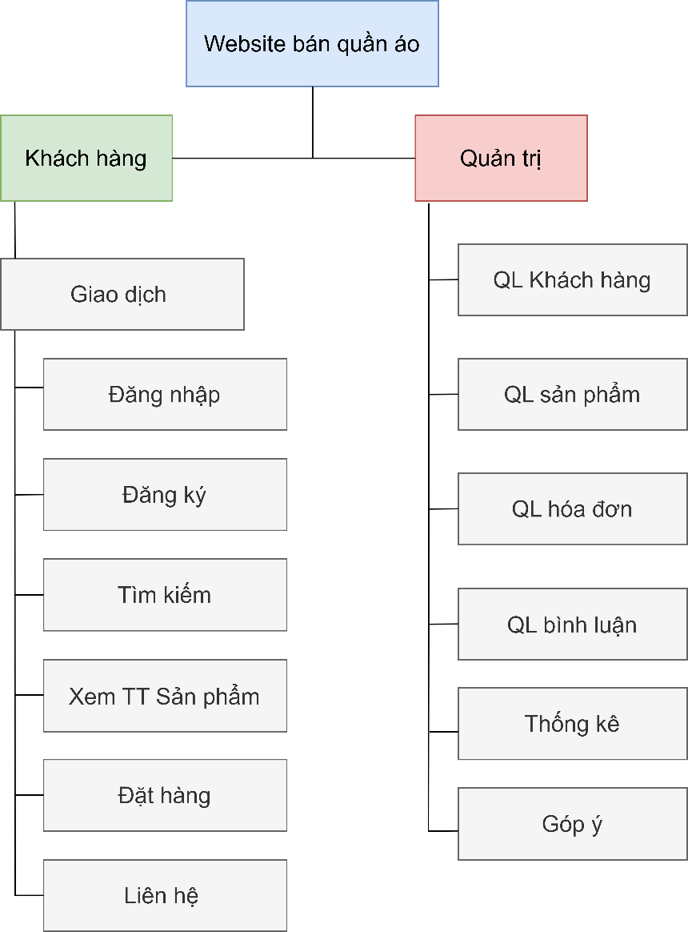

Hình . Biểu đồ phân cấp chức năng

## Một số yêu cầu

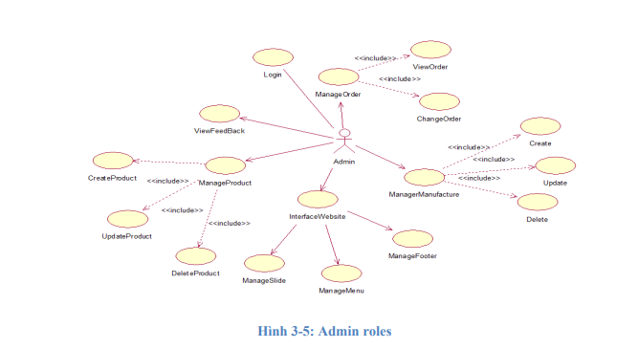

Hình .Sơ đồ phân quyền cho Admin

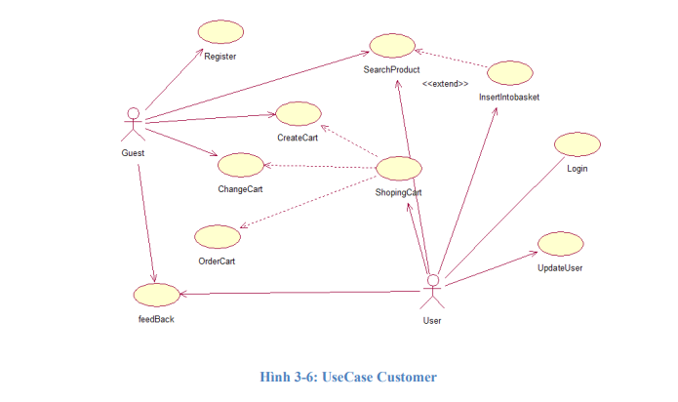

Hình .Sơ đồ phân quyền cho người dùng

## Phân tích UC

|  |  |  |  |
| --- | --- | --- | --- |
| # | Code | Name | Brief Description |
| 1 | UC01 | Login | Cho phép actor đăng nhập vào hệ thống |
| 2 | UC02 | Manage product | Cho phép actor quản lý thông tin sản phẩm |
| 3 | UC03 | Add new product | Cho phép actor thêm sản phẩm mới |
| 4 | UC04 | Edit product | Cho phép actor sửa thông tin sản phẩm đã |
| 5 | UC05 | Delete product | Cho phép actor xóa thông tin sản phẩm |
| 6 | UC06 | View product | Cho phép actor xem thông tin sản phẩm |
| 7 | UC07 | Manage statistic | Cho phép actor quản lý thông kê |
| 8 | UC08 | Statistic sales | Cho phép actor thông kê doanh thu |
| 9 | UC09 | Statistic selling product | Cho phép actor thống kê các sản phẩm bán chạy |
| 10 | UC10 | Manage Manufacture | Cho phép actor quản lý thông tin cá nhân của mình |
| 11 | UC11 | View Manufacture | Cho phép actor xem thông tin Manufacture |
| 12 | UC12 | Add Manufacture | Cho phép actor thêm mới 1 Manufacture |
| 13 | UC13 | Edit Manufacture | Cho phép actor sửa thông tin Manufacture |
| 14 | UC14 | Delete Manufacture | Cho phép actor xóa thông tin Manufacture |
| 15 | UC15 | View order | Cho phép actor quản lý thông tin đặt hàng của khách |
| 16 | UC16 | ChaneOrder | Cho phép actor chỉnh sửa trạng thái của order |
| 17 | UC17 | View FeedBack | Cho phép actor xem các feedback của khách hàng |
| 18 | UC18 | View cart | Cho phép actor xem giỏ hàng |
| 19 | UC19 | Add product in cart | Cho phép actor thêm sản phẩm vào giỏ hàng |
| 20 | UC20 | Remove product in cart | Cho phép actor xóa sản phẩm khỏi giỏ hàng |
| 21 | UC21 | Send complain | Cho phép actor gửi khiếu lại về trang web |
| 22 | UC22 | Register account | Cho phép actor đăng kí tài khoản của website |
| 23 | UC23 | Update account profile | Cho phép actor sửa thông tin tài khoản của website |

## User case & Actor mapping

|  |  |  |
| --- | --- | --- |
| **Actor**  **Use case** | **Admin** | **User** |
| **UC1: Login** | **X** | **X** |
| **UC2: Manage product** | **X** |  |
| **UC3: Add new product** | **X** |  |
| **UC4: Edit product** | **X** |  |
| **UC5: Delete product** | **X** |  |
| **UC6: View product** | **X** |  |
| **UC7: Manage statistic** | **X** |  |
| **UC8: Statistic sales** | **X** |  |
| **UC9: Statistic selling product** | **X** |  |
| **UC10: Manage Manufacture** | **X** |  |
| **UC11: View Manufacture** | **X** |  |
| **UC12: Add Manufacture** | **X** |  |
| **UC13: Edit Manufacture** | **X** |  |
| **UC14: Delete Manufacture** | **X** |  |
| **UC15: View order** | **X** |  |
| **UC16: ChaneOrder** | **X** |  |
| **UC17: View FeedBack** | **X** |  |
| **UC18: View cart** |  | **X** |
| **UC19: Add product in cart** |  | **X** |
| **UC20: Remove product in cart** |  | **X** |
| **UC21: Send complain** |  | **X** |
| **UC22: Register account** |  | **X** |
| **UC23: Update account profile** |  | **X** |

# Thiết kế cơ sở dữ liệu

## Thiết kế bảng chính

### Bảng Products

|  |  |  |  |
| --- | --- | --- | --- |
| **Bảng : Product** | | | |
| **Tên trường** | **Mô tả** | **Ghi chú** | **Kiểu dữ liệu** |
| Id | Mã sản phẩm | Khóa chính | Int |
| Name | Tên sản phẩm |  | Varchar |
| Description | Mô tả sản phẩm |  | Varchar |
| Price | Giá sản phẩm |  | Number |
| Quantity | Số lượng |  | Int |
| Discount | Giảm giá |  | Number |
| Status | Trạng thái |  | Int |

### Bảng Users

|  |  |  |  |
| --- | --- | --- | --- |
| **Bảng : Users** | | | |
| **Tên trường** | **Mô tả** | **Ghi chú** | **Kiểu dữ liệu** |
| Id | Mã người dùng | Khóa chính | Int |
| Name | Tên người dùng |  | Varchar |
| Email | Email người dùng |  | Varchar |
| Password | Mật khẩu |  | Varchar |
| Fullname | Họ tên đầy đủ |  | Varchar |
| Address | Địa chỉ |  | Varchar |
| Phone | Số điện thoại |  | number |
| Avatar | Ảnh đại diện |  | Varchar |
| Level | Phân quyền |  | Int |
| Status | Trạng thái |  | Int |
| Description | Ghi chú |  | Varchar |

### Bảng Brands

|  |  |  |  |
| --- | --- | --- | --- |
| **Bảng : Brands** | | | |
| **Tên trường** | **Mô tả** | **Ghi chú** | **Kiểu dữ liệu** |
| Id | Mã thương hiệu | Khóa chính | Int |
| Name | Tên thương hiệu |  | Varchar |
| Status | Trạng thái |  | Int |
| Description | Ghi chú |  | Varchar |

### Bảng Categories

|  |  |  |  |
| --- | --- | --- | --- |
| **Bảng : Categories** | | | |
| **Tên trường** | **Mô tả** | **Ghi chú** | **Kiểu dữ liệu** |
| Id | Mã danh mục | Khóa chính | Int |
| Name | Tên danh mục |  | Varchar |
| Status | Trạng thái |  | Int |
| Description | Ghi chú |  | Varchar |

### Bảng Order

|  |  |  |  |
| --- | --- | --- | --- |
| **Bảng : Order** | | | |
| **Tên trường** | **Mô tả** | **Ghi chú** | **Kiểu dữ liệu** |
| Id | Mã hóa đơn | Khóa chính | Int |
| Name | Tên người dùng |  | Varchar |
| Fullname | Họ tên đầy đủ |  | Varchar |
| Email | Email người dùng |  | Varchar |
| Address | Địa chỉ |  | Varchar |
| Phone | Số điện thoại |  | number |
| Price_shipping | Giá ship |  | number |
| Payment | Loại thanh toán |  | Int |
| Status | Trạng thái |  | Int |

## Thiết kế bảng phụ

### Bảng Order_detail

|  |  |  |  |
| --- | --- | --- | --- |
| **Bảng : Order_** **detail** | | | |
| **Tên trường** | **Mô tả** | **Ghi chú** | **Kiểu dữ liệu** |
| Id | Mã chi tiết hóa đơn | Khóa chính | Int |
| Name | Tên sản phẩm |  | Varchar |
| Quantity | Số lượng |  | Int |
| Color | Màu sắc |  | Varchar |
| Size | Kích cỡ |  | Varchar |
| Amount | Tổng giá tiền |  | Varchar |

### Bảng product_comment

|  |  |  |  |
| --- | --- | --- | --- |
| **Bảng : product_comment** | | | |
| **Tên trường** | **Mô tả** | **Ghi chú** | **Kiểu dữ liệu** |
| Id | Mã chi tiết hóa đơn | Khóa chính | Int |
| Product | Mã sản phẩm |  | Int |
| User | Mã người dùng |  | Int |
| Email | Email người dùng |  | Varchar |
| Name | Tên người dùng |  | Varchar |
| Messages | Nhận xét |  | Varchar |
| Rating | Đánh giá sao |  | Int |

### Bảng Attribute

|  |  |  |  |
| --- | --- | --- | --- |
| **Bảng : Attribute** | | | |
| **Tên trường** | **Mô tả** | **Ghi chú** | **Kiểu dữ liệu** |
| Id | Mã thuộc tính | Khóa chính | Int |
| Name | Tên thuộc tính |  | Varchar |
| Values | Giá trị |  | Varchar |
| Status | Trạng thái |  | Int |

### Bảng Payments

|  |  |  |  |
| --- | --- | --- | --- |
| **Bảng : Payments** | | | |
| **Tên trường** | **Mô tả** | **Ghi chú** | **Kiểu dữ liệu** |
| Id | Mã PTTT | Khóa chính | Int |
| Name | Tên PTTT |  | Varchar |

### Bảng Sizes

|  |  |  |  |
| --- | --- | --- | --- |
| **Bảng : Sizes** | | | |
| **Tên trường** | **Mô tả** | **Ghi chú** | **Kiểu dữ liệu** |
| Id | Mã kích cỡ | Khóa chính | Int |
| Name | Tên kích cỡ |  | Varchar |

### Bảng Colors

|  |  |  |  |
| --- | --- | --- | --- |
| **Bảng : Sizes** | | | |
| **Tên trường** | **Mô tả** | **Ghi chú** | **Kiểu dữ liệu** |
| Id | Mã màu | Khóa chính | Int |
| Name | Tên màu |  | Varchar |

## Thiết kế quan hệ , ràng buộc các bảng trong CSDL

### Mô hình liên kết thực thể

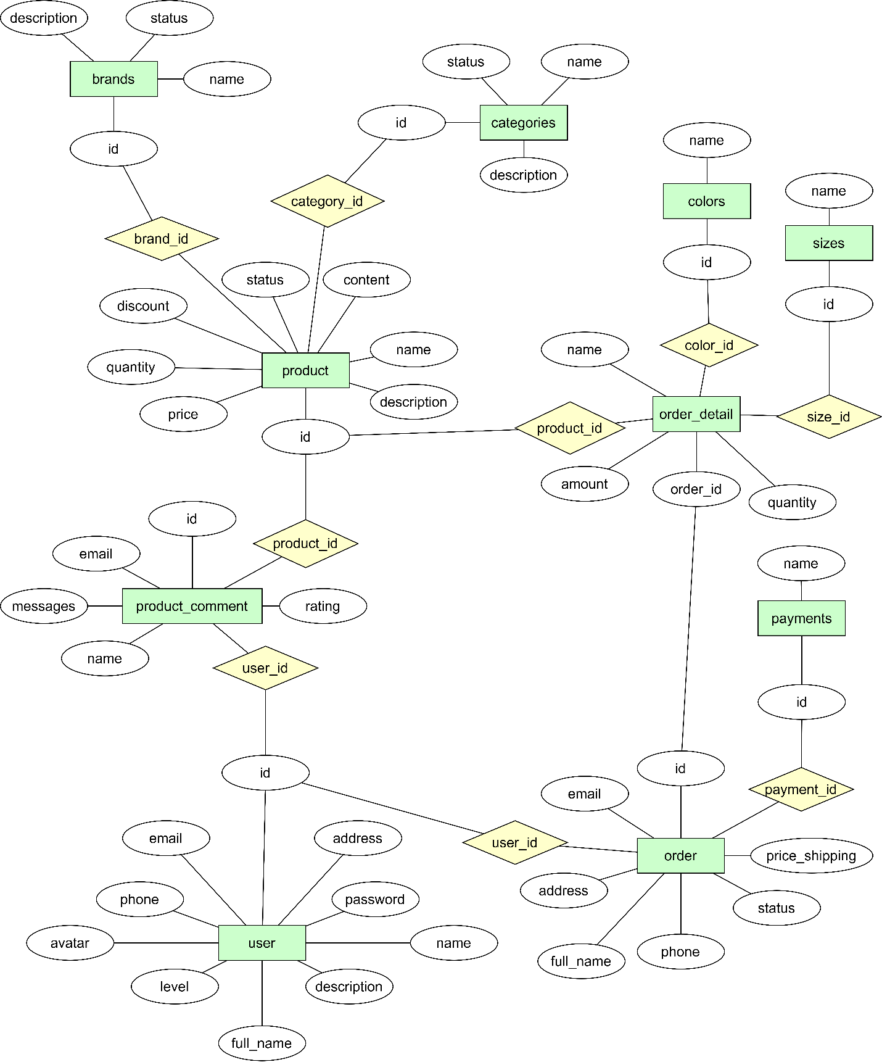

Hình . Mô hình liên kết thực thể

### Ràng buộc giữa các bảng

* 1 Hãng có nhiều Sản phẩm – 1 Sản phẩm chỉ có 1 Hãng

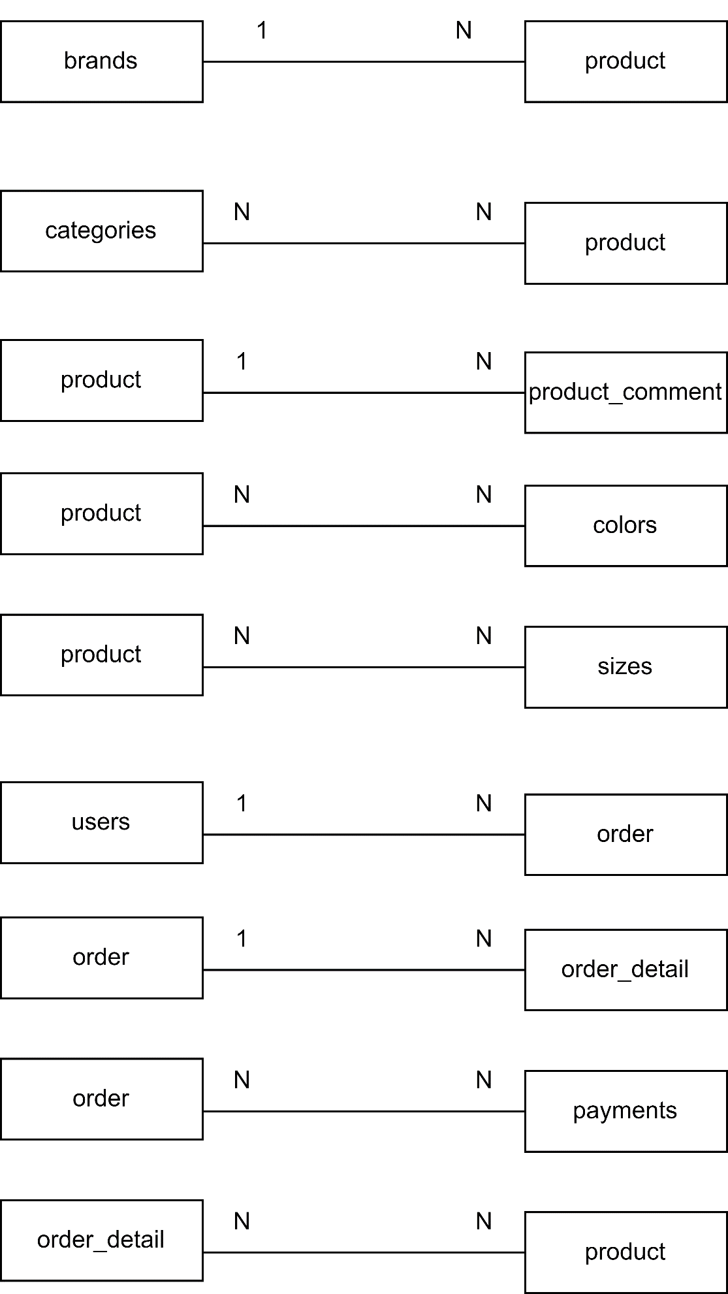

* 1 Danh mục có nhiều Sản phẩm – 1 sản phẩm thuộc nhiều Danh mục



* 1 Sản phẩm có nhiều Comment – 1 Comment chỉ thuộc 1 Sản phẩm



* 1 Sản phẩm có nhiều Màu – 1 Màu có nhiều Sản phẩm



* 1 Sản phẩm có nhiều Size – 1 Size có nhiều Sản phẩm



* 1 Khách mua nhiều Hóa đơn – 1 Hóa đơn chỉ có 1 Khách



* 1 Hóa đơn có nhiều CT hóa đơn – 1 CT hóa đơn chỉ thuộc 1 Hóa đơn



* 1 Hóa đơn có nhiều PTTT – 1 PTTT có nhiều Hóa đơn



* 1 CT hóa đơn có nhiều Sản phẩm – 1 Sản phẩm thuộc nhiều CT Hóa đơn



### Sơ đồ cơ sở dữ liệu

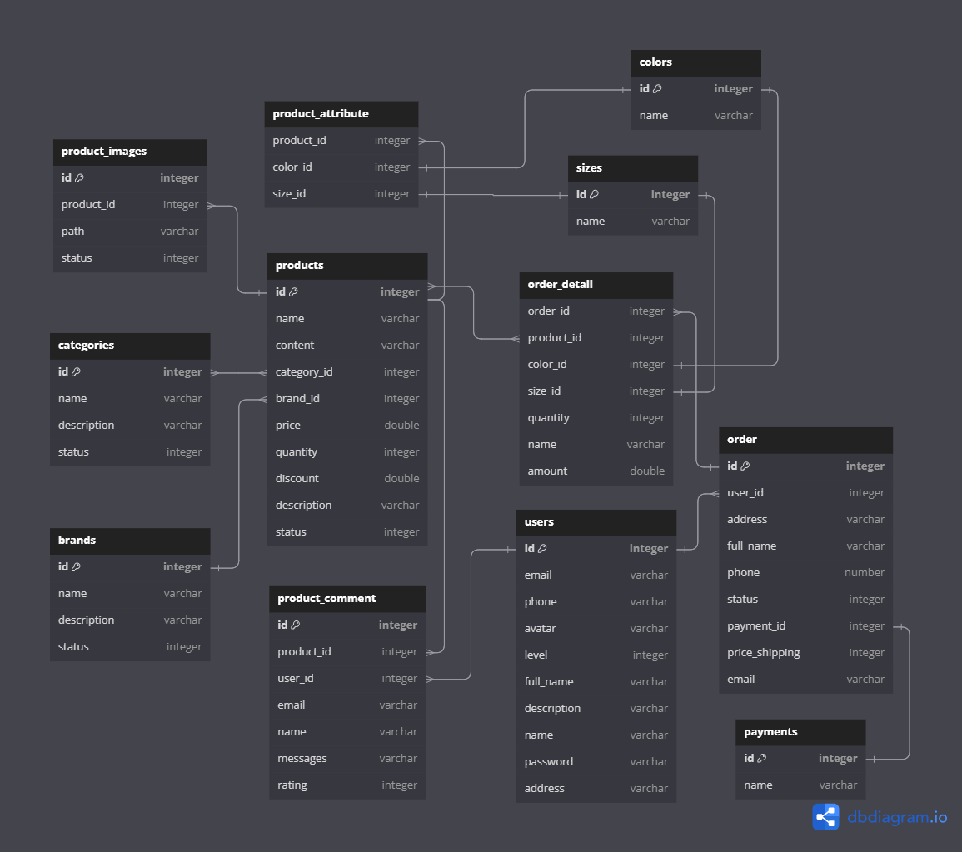

Hình . Sơ đồ cơ sở dữ liệu

## Biểu đồ hoạt động và tuần tự

### Chức năng đăng ký

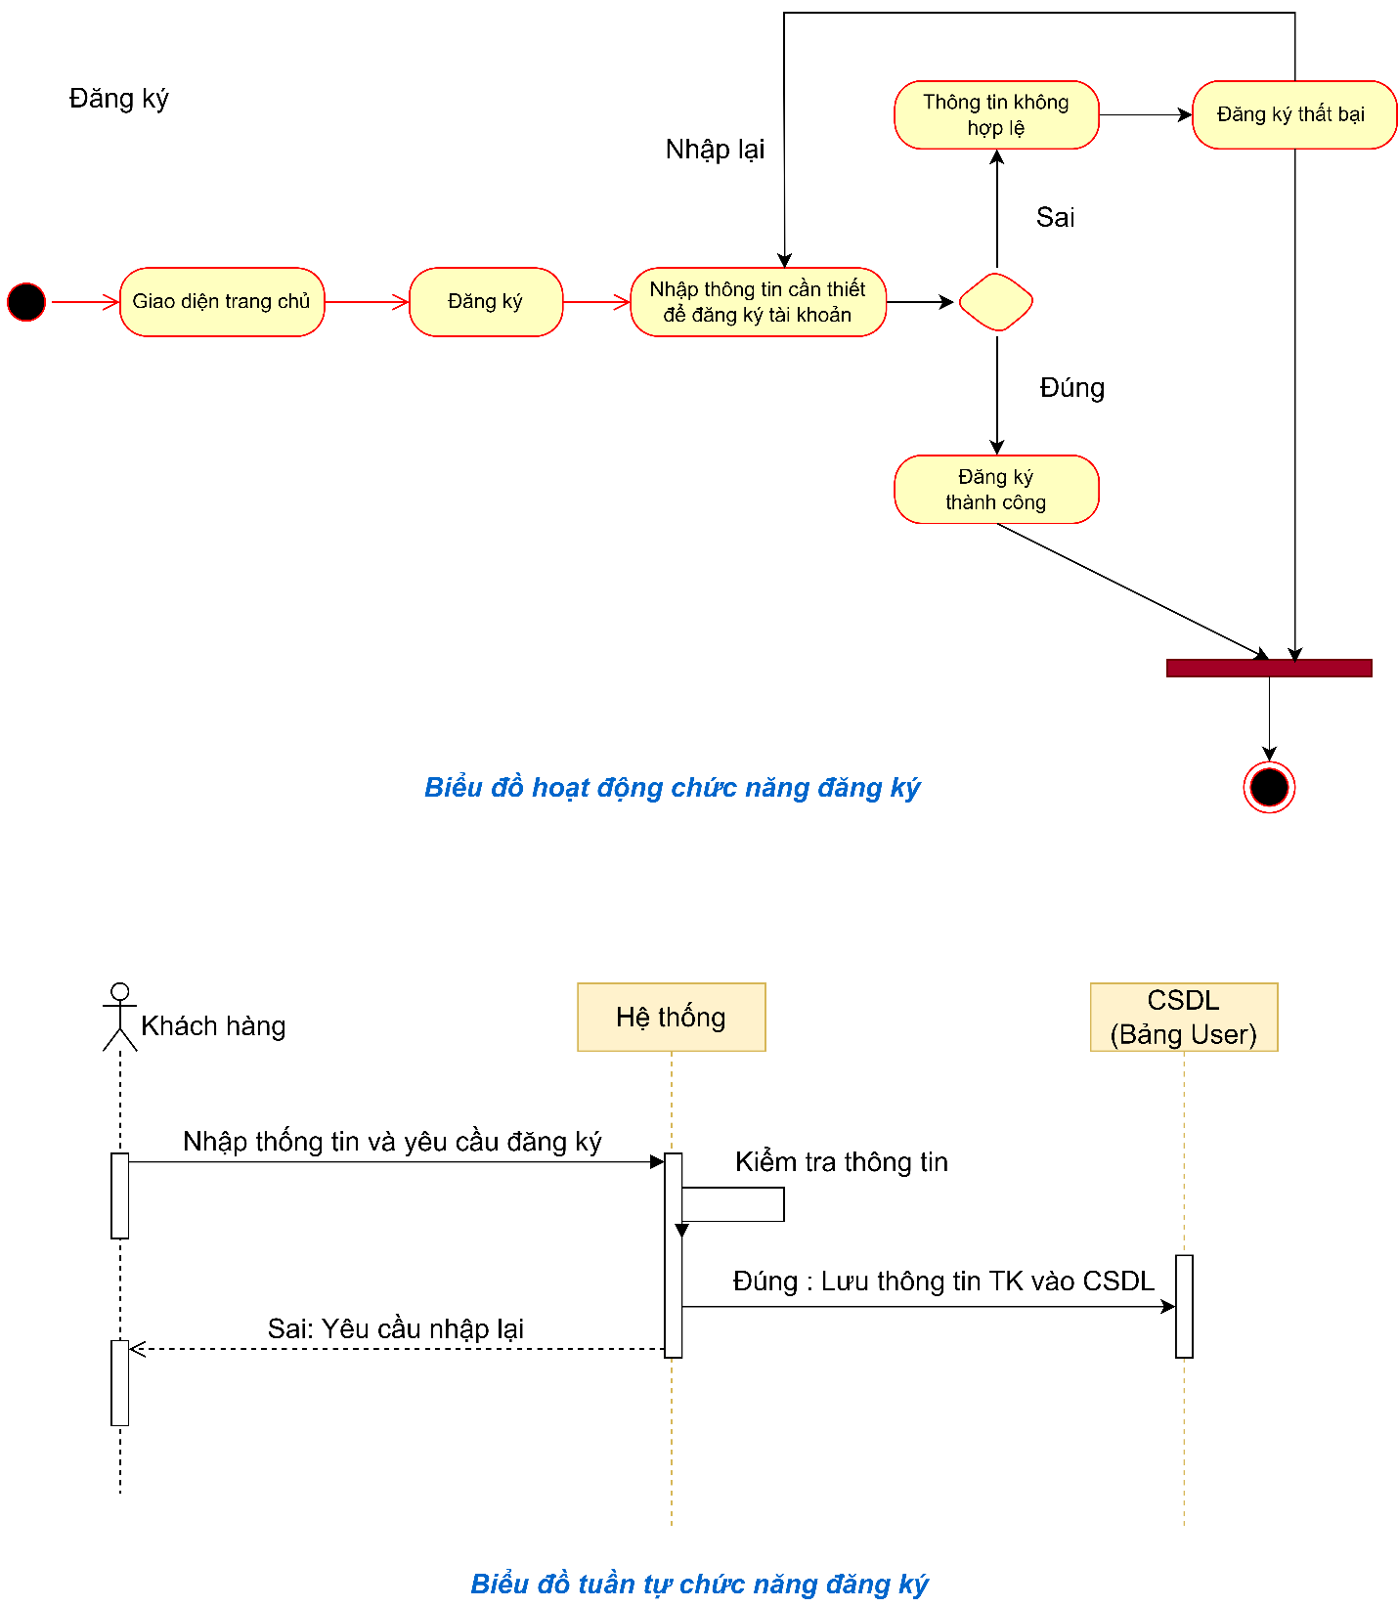

Hình .Biểu đồ hoạt động của chức năng đăng ký

* Phân tích chức năng :
* Người dùng được chuyển tới giao diện đăng ký tài khoàn cho người dùng
* Tại giao diện đăng ký , người dùng cần nhập đầy đủ thông tin để đăng ký
* Khi click đăng ký , thông tin sẽ được gửi đến hệ thống để kiểm tra thông tin
* Sau khi kiểm tra thông tin hợp lệ , dữ liệu người dùng sẽ được thêm vào bảng Users với các trường :
  + Id : Mã người dùng sẽ tự tăng dần khi thêm dữ liệu
  + Email : Email người dùng (Bắt buộc)
  + Họ tên : Họ tên người dùng (Không bắt buộc)
  + Địa chỉ : Địa chỉ người dùng (Không bắt buộc)
  + Phone : Số điện thoại người dùng (Bắt buộc)
  + Password : Mật khẩu người dùng (Bắt buộc)
* Level : level khi đăng ký sẽ mặc định là 1 (người dùng) chỉ có admin là thay đổi được level người dùng thành 0 (admin).

### Chức năng đăng nhập

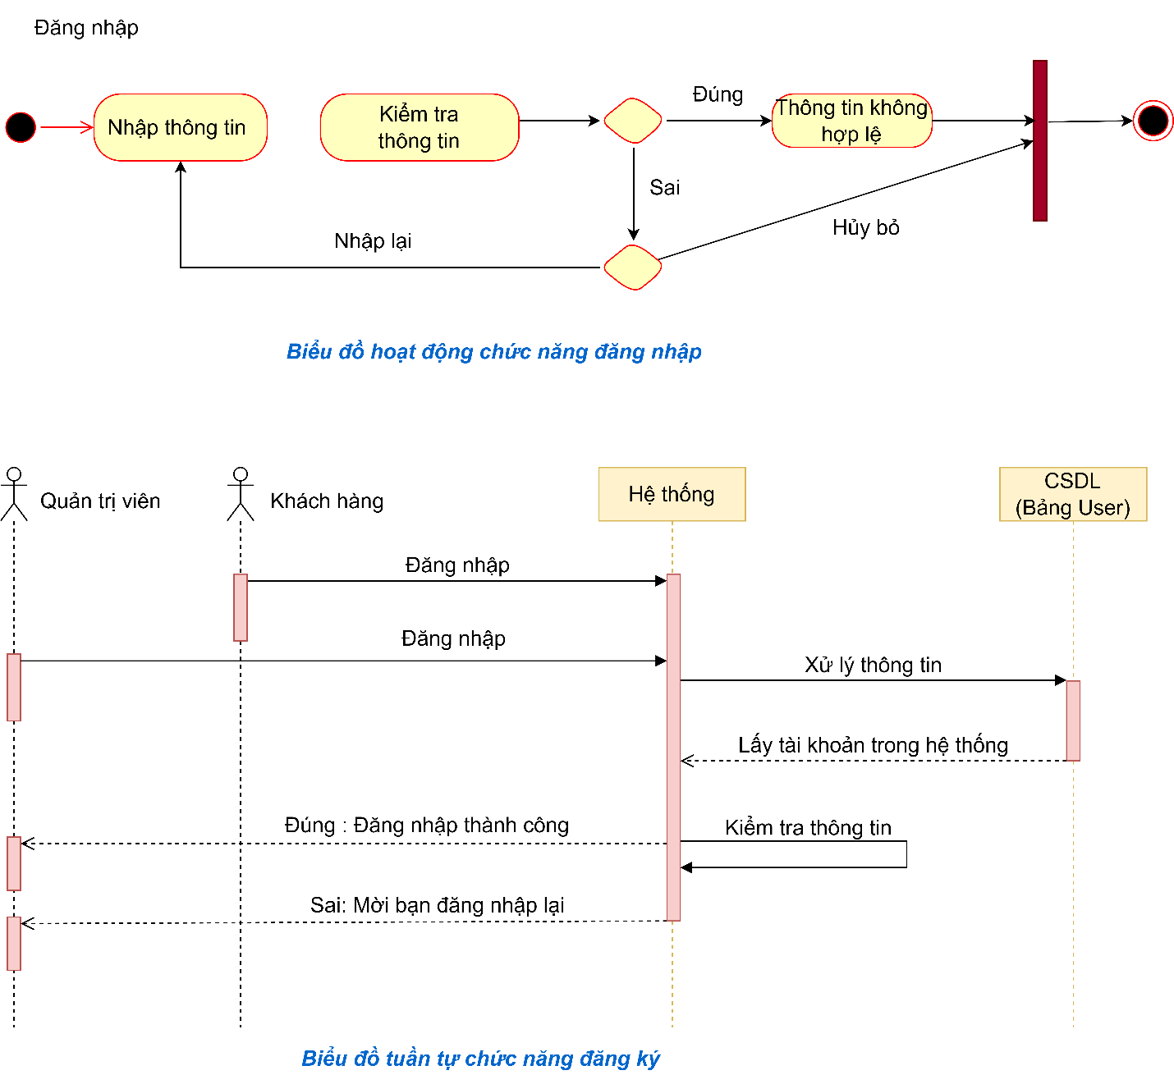

Hình .Biểu đồ hoạt động của chức năng đăng nhập

* Phân tích chức năng :
* Người dùng được chuyển đến giao diện đăng nhập tài khoản
* Tại giao diện đăng nhập , người dùng cần nhập đầy đủ thông tin để đăng nhập
* Khi click đăng nhập , thông tin sẽ được gửi đến hệ thông để kiểm tra thông tin
* Nếu như user có :
  + Level : 0 => admin thì chuyển đến giao điện quản lý của admin ,cấp quyền cho người dùng quản lý chỉnh sửa sản phẩm , người dùng
  + Level : 1 => user thì chuyển đến giao diện trang chủ và đông thời đăng nhập thông tin người dùng

### Tìm kiếm sản phẩm

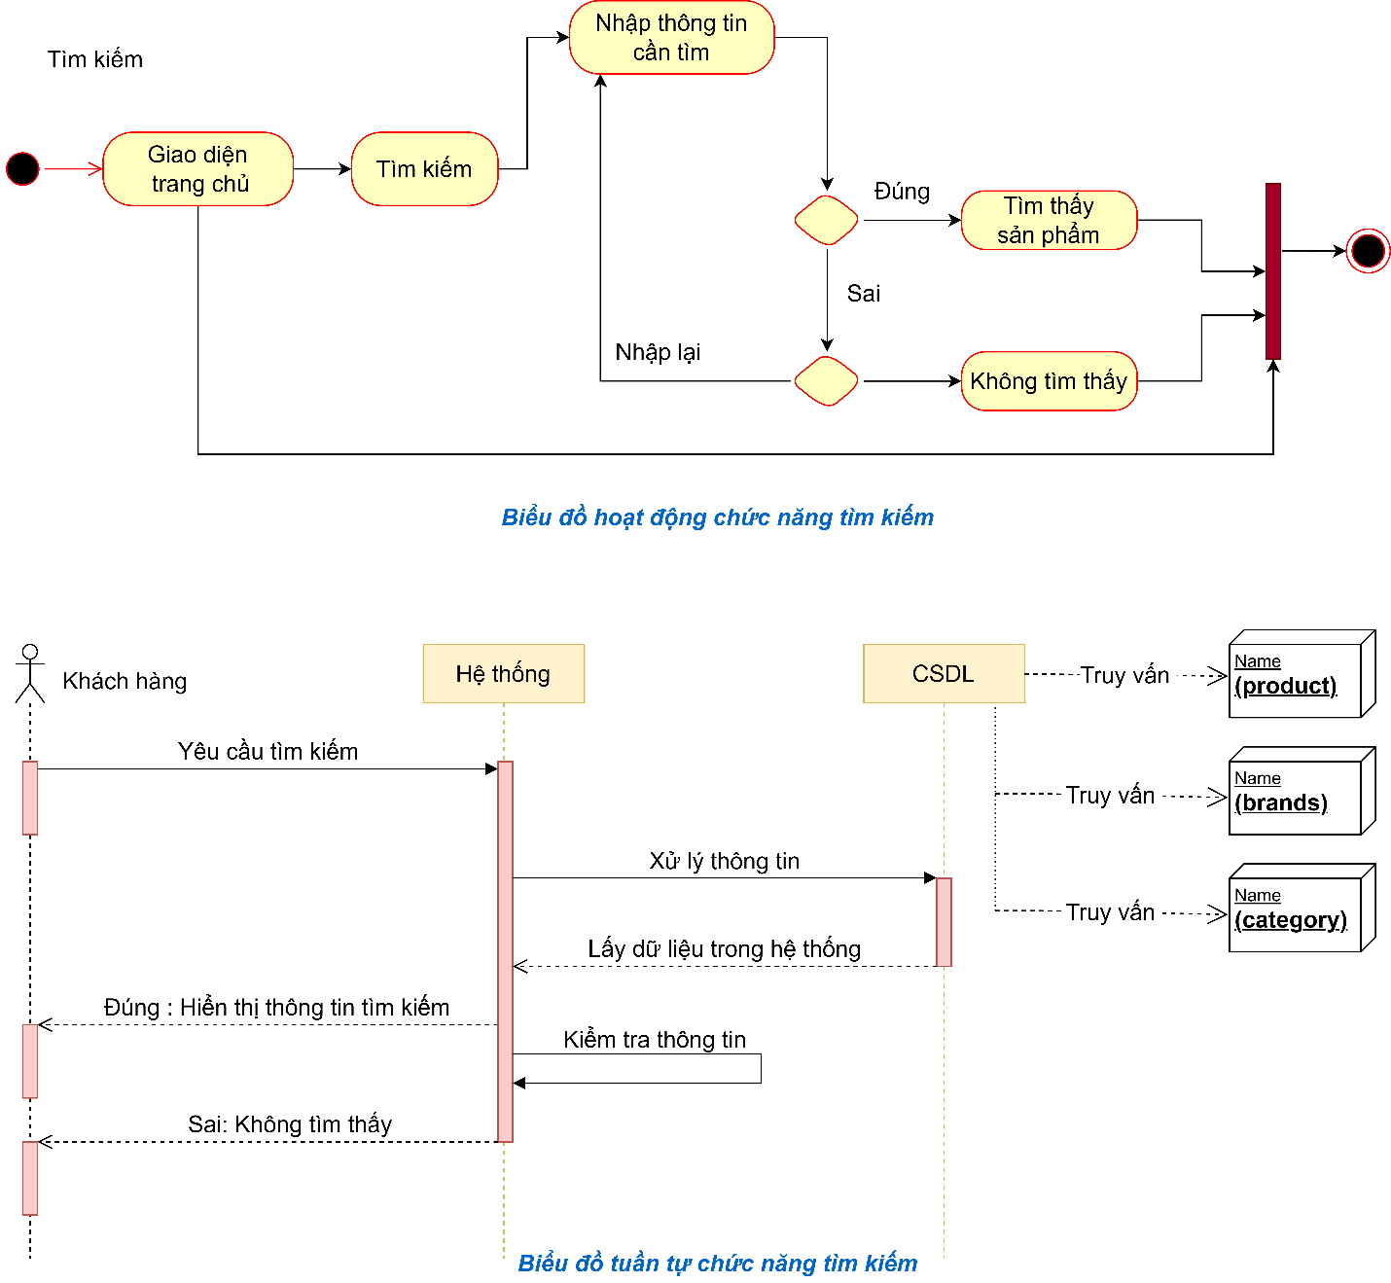

Hình .Biểu đồ hoạt động của chức năng tìm kiếm

* Phân tích chức năng :
* Tại giao diện trang chủ , người dùng nhập thông tin vào ô tìm kiếm
* Khi thông tin được gửi đi , hệ thống sẽ thực hiện tìm kiếm trong database :
  + Name : Bảng Product
  + Name : Bảng Brands
  + Name : Bảng Categories

### Đặt hàng

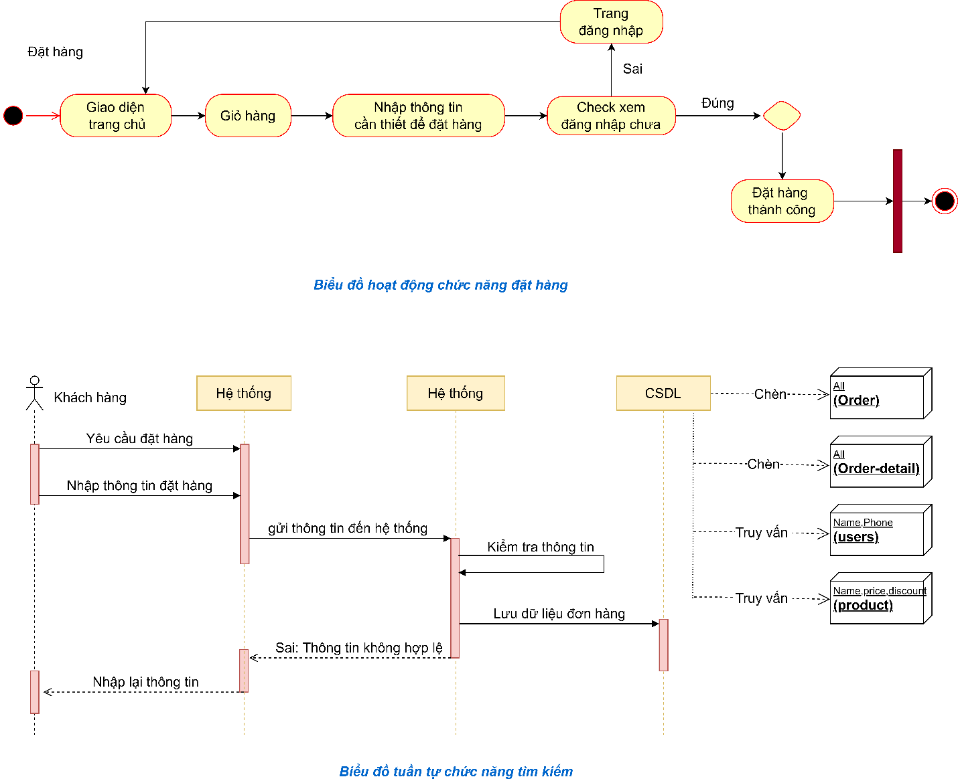

Hình .Biểu đồ hoạt động của chức năng đặt hàng

* Phân tích chức năng :
* Khi người dùng đã thêm sản phẩm vào giỏ hàng và gửi lệnh đặt hàng lên hệ thống
* Hệ thống khi này sẽ tạm thời tạo mới một đơn hàng và trong đó chứ thông tin người nhận + id và số lượng sản phẩm
* Từ id sản phẩm , hệ thống truy vần vào bảng product theo id sản phẩm để lấy các thông tin cần thiết như Giá tiền , Tên sản phẩm , Giảm giá , Trạng thái ,…
* Từ id người dùng, hệ thống truy vần vào bảng users theo id user để lấy các thông tin cần thiết như Họ tên , Địa chỉ , Điện thoại ,…
* Khi có đầy đủ thông tin , lệnh hợp lệ => lúc này chèn các dữ liệu vào 2 bảng
  + Order
  + Order-detail

### QL Sản phẩm

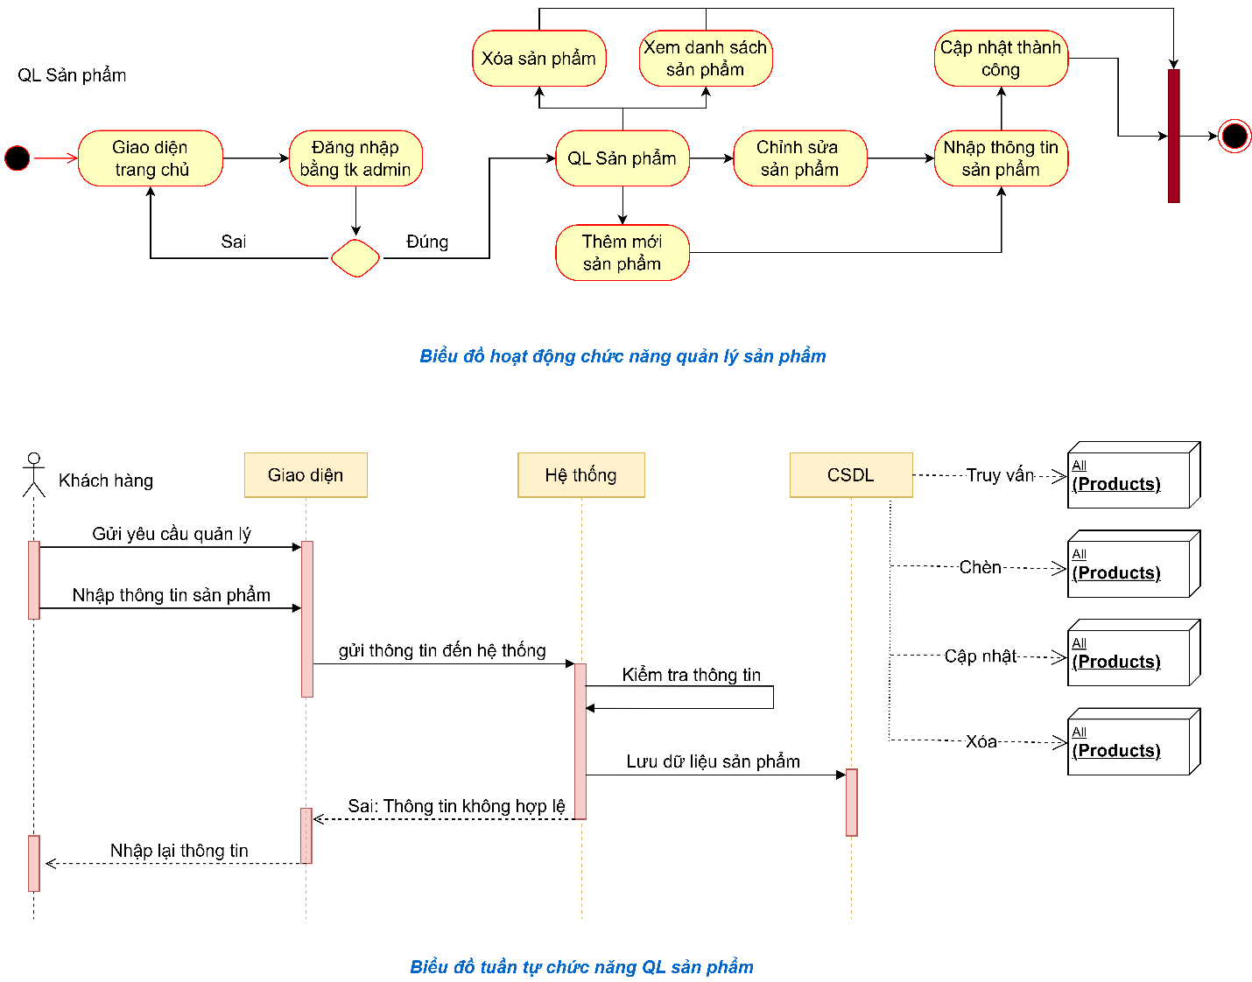

Hình .Biểu đồ hoạt động của chức năng QL sản phẩm

* Phân tích chức năng :
* Sau khi truy cập thành công vào giao diện quản lý thông qua tài khoản admin
* Tiến hành Quản lý sản phẩm :
  + Xem danh sách sản phẩm : Thực hiện truy vấn tất cả dữ liệu có trong bảng products và đưa ra màn hình
  + Thêm mới sản phẩm : Thực hiện điền đầy đủ thông tin của sản phẩm và gửi yêu cầu lên server (Nếu dữ liệu sai hoặc trùng sẽ báo lên màn hình và có thể sửa lại) . Khi các thông tin đã chính xác , thực hiện Insert thông tin sản phẩm mới vào bảng products
  + Chỉnh sửa sản phẩm : Thực hiện truy vấn thông tin của sản phẩm thông qua ID và hiện lên màn hình , thực hiện chỉnh sửa và bổ sung thông tin . Sau khi kiểm tra các thông tin đã hợp lệ => Update các trương thông tin mới đè lên các thông tin cũ của sản phẩm theo ID
  + Xóa sản phẩm : Gửi lệnh lên server và kiểm tra xem sản phẩm có ràng buộc với bảng khác không - Nếu điều kiện thỏa mãn => thực hiện lệnh Delete sản phẩm theo id đã chọn

### QL Danh mục

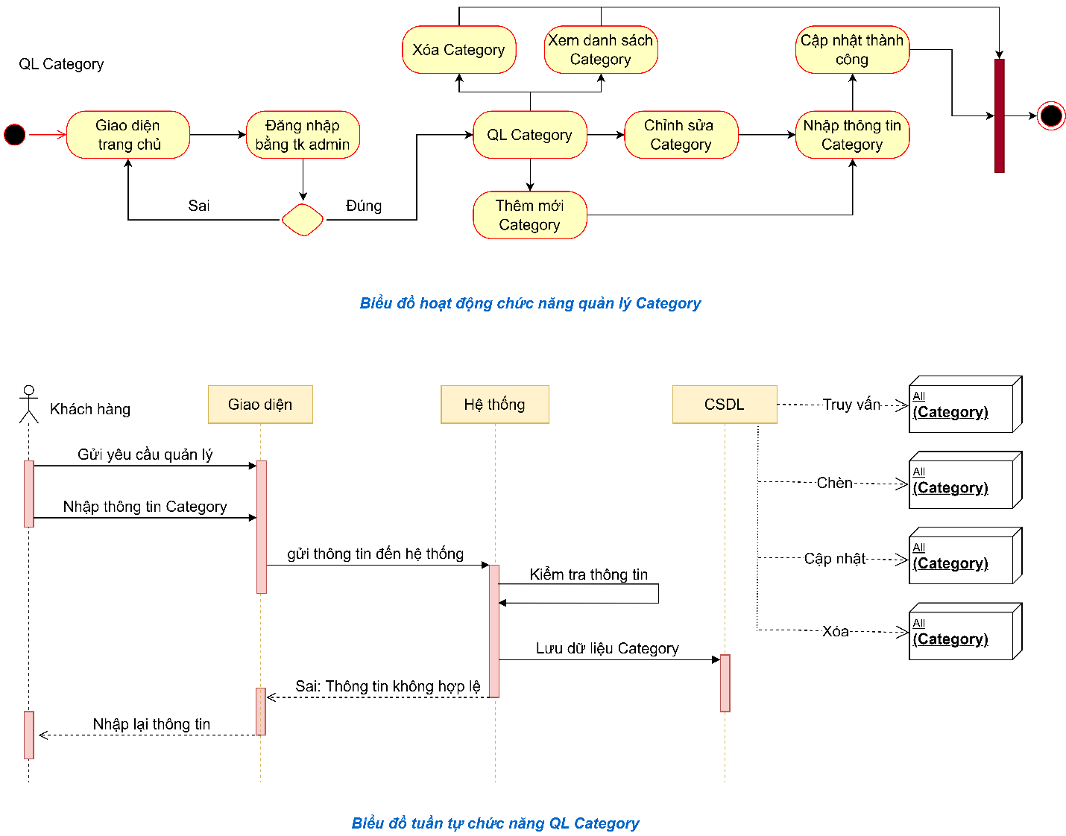

Hình .Biểu đồ hoạt động của chức năng Ql danh mục

* Phân tích chức năng :
* Sau khi truy cập thành công vào giao diện quản lý thông qua tài khoản admin
* Tiến hành Quản lý danh mục :
  + Xem danh sách danh mục: Thực hiện truy vấn tất cả dữ liệu có trong bảng categories và đưa ra màn hình
  + Thêm mới danh mục: Thực hiện điền đầy đủ thông tin của danh mục và gửi yêu cầu lên server (Nếu dữ liệu sai hoặc trùng sẽ báo lên màn hình và có thể sửa lại) . Khi các thông tin đã chính xác , thực hiện Insert thông tin danh mục mới vào bảng categories
  + Chỉnh sửa danh mục: Thực hiện truy vấn thông tin của danh mục thông qua ID và hiện lên màn hình , thực hiện chỉnh sửa và bổ sung thông tin . Sau khi kiểm tra các thông tin đã hợp lệ => Update các trương thông tin mới đè lên các thông tin cũ của danh mục theo ID
  + Xóa danh mục: Gửi lệnh lên server và kiểm tra xem danh mục có ràng buộc với bảng khác không - Nếu điều kiện thỏa mãn => thực hiện lệnh Delete danh mục theo id đã chọn

### QL Thương hiệu

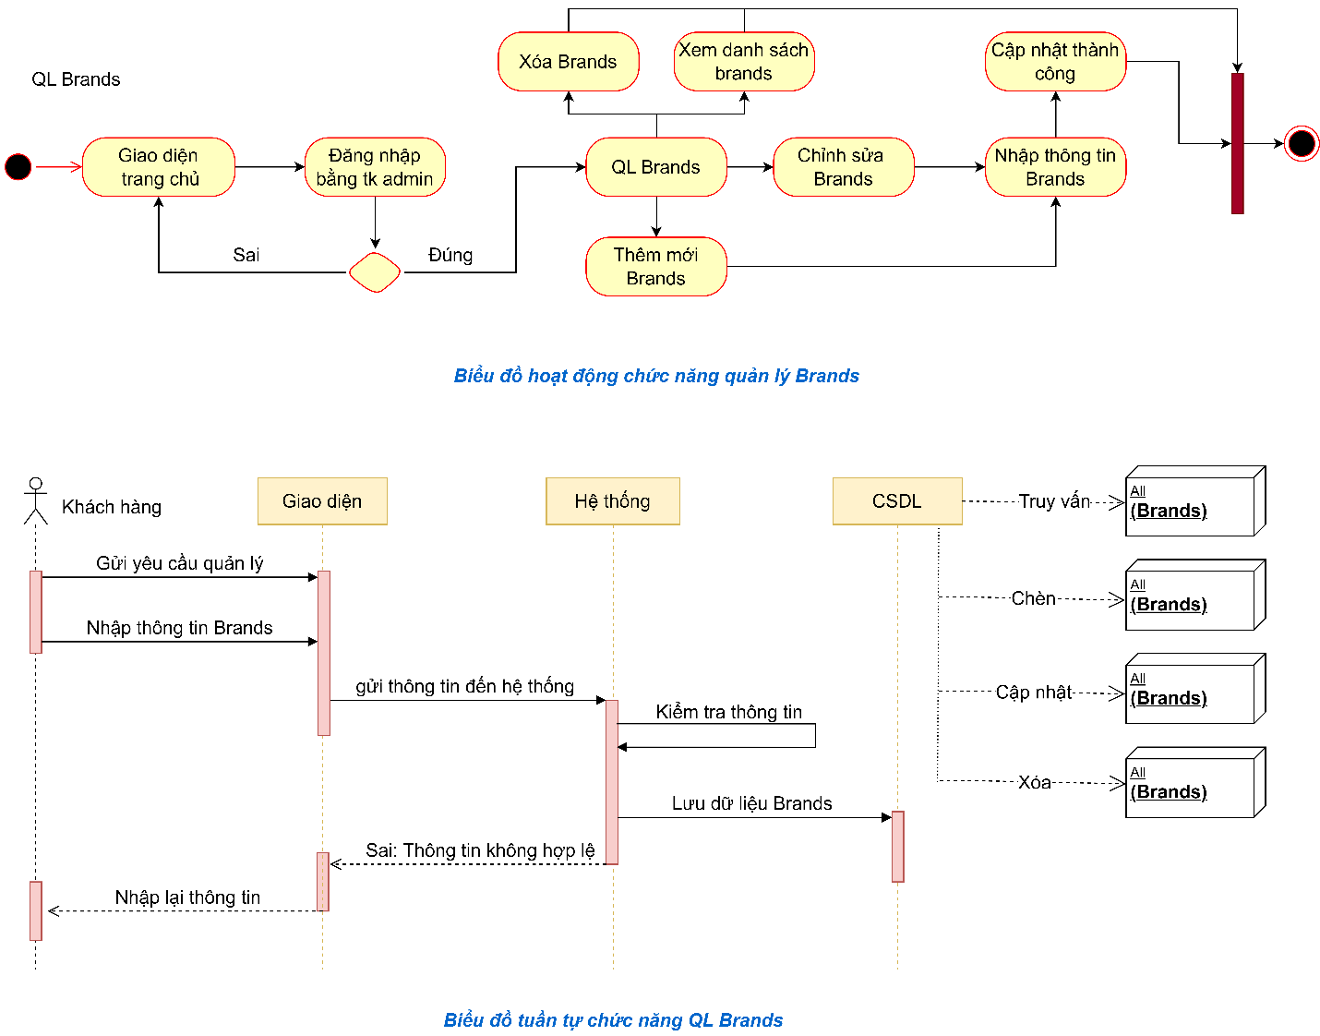

Hình .Biểu đồ hoạt động của chức năng QL Brands

* Phân tích chức năng :
* Sau khi truy cập thành công vào giao diện quản lý thông qua tài khoản admin
* Tiến hành Quản lý thương hiệu :
  + Xem danh sách thương hiệu: Thực hiện truy vấn tất cả dữ liệu có trong bảng brands và đưa ra màn hình
  + Thêm mới thương hiệu: Thực hiện điền đầy đủ thông tin của thương hiệu và gửi yêu cầu lên server (Nếu dữ liệu sai hoặc trùng sẽ báo lên màn hình và có thể sửa lại) . Khi các thông tin đã chính xác , thực hiện Insert thông tin thương hiệu mới vào bảng brands
  + Chỉnh sửa thương hiệu: Thực hiện truy vấn thông tin của thương hiệu thông qua ID và hiện lên màn hình , thực hiện chỉnh sửa và bổ sung thông tin . Sau khi kiểm tra các thông tin đã hợp lệ => Update các trương thông tin mới đè lên các thông tin cũ của thương hiệu theo ID
  + Xóa thương hiệu: Gửi lệnh lên server và kiểm tra xem thương hiệu có ràng buộc với bảng khác không - Nếu điều kiện thỏa mãn => thực hiện lệnh Delete thương hiệu theo id đã chọn

### QL Người dùng

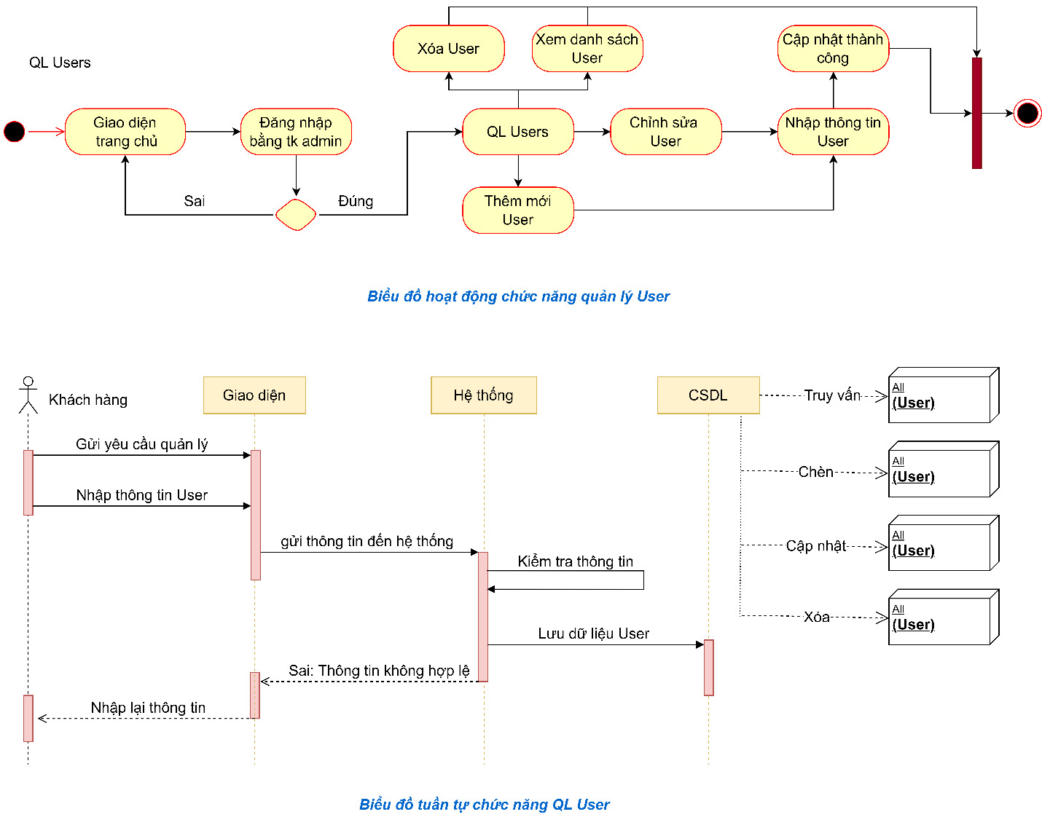

Hình .Biểu đồ hoạt động của chức năng người dùng

* Phân tích chức năng :
* Sau khi truy cập thành công vào giao diện quản lý thông qua tài khoản admin
* Tiến hành Quản lý người dùng :
  + Xem danh sách người dùng : Thực hiện truy vấn tất cả dữ liệu có trong bảng users và đưa ra màn hình
  + Thêm mới người dùng : Thực hiện điền đầy đủ thông tin của người dùng và gửi yêu cầu lên server (Nếu dữ liệu sai hoặc trùng sẽ báo lên màn hình và có thể sửa lại) . Khi các thông tin đã chính xác , thực hiện Insert thông tin người dùng mới vào bảng users
  + Chỉnh sửa người dùng : Thực hiện truy vấn thông tin của người dùng thông qua ID và hiện lên màn hình , thực hiện chỉnh sửa và bổ sung thông tin . Sau khi kiểm tra các thông tin đã hợp lệ => Update các trương thông tin mới đè lên các thông tin cũ của người dùng theo ID
  + Xóa người dùng : Gửi lệnh lên server và kiểm tra xem người dùng có ràng buộc với bảng khác không - Nếu điều kiện thỏa mãn => thực hiện lệnh Delete người dùng theo id đã chọn

### Comment đánh giá sản phẩm

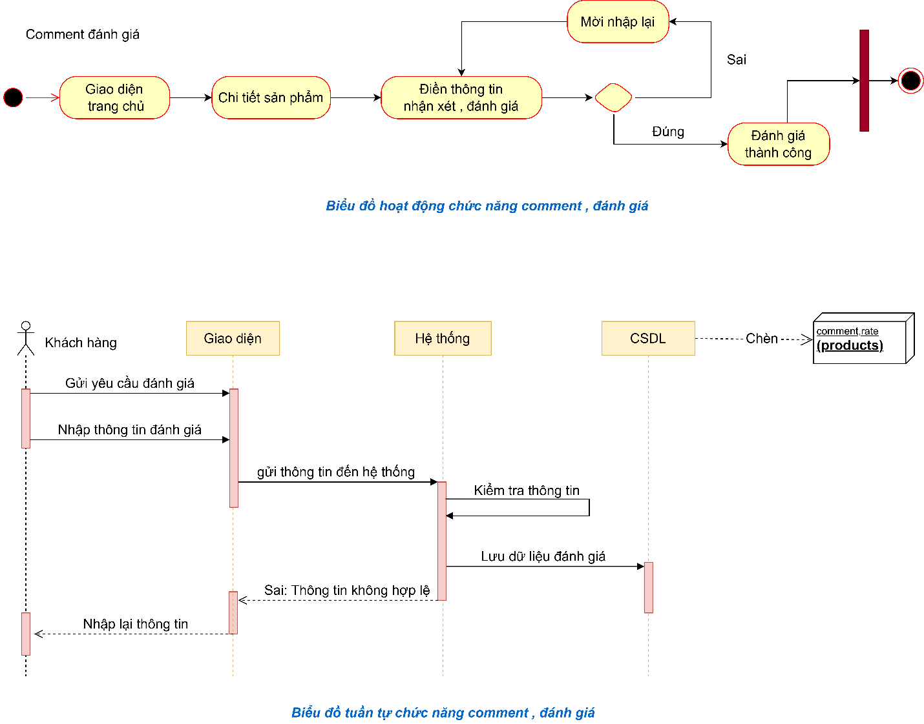

Hình .Biểu đồ hoạt động của chức năng comment đánh giá

* Phân tích chức năng :
* Người dùng truy cập trang chi tiết sản phẩm và điền các thông tin như đánh giá và vote sao cho sản phẩm
* Sau khi nhập đầy đủ thông tin dữ liệu sẽ được gửi lên và lưu vào database các trường comment và rate vào bảng products + tên người đánh giá lấy từ bảng users thông qua id tài khoản đánh giá.

# Giao diện hệ thống

## Login

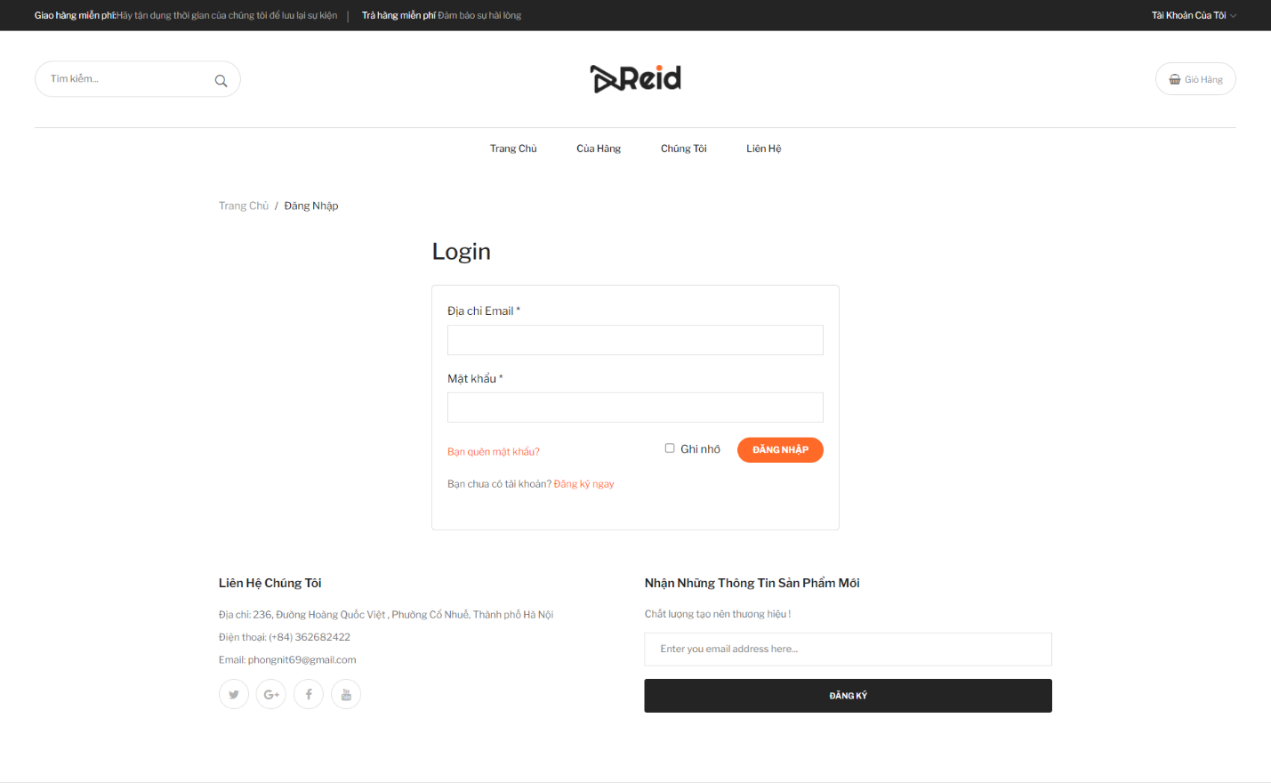

Hình . Giao diện đăng nhập

## Register

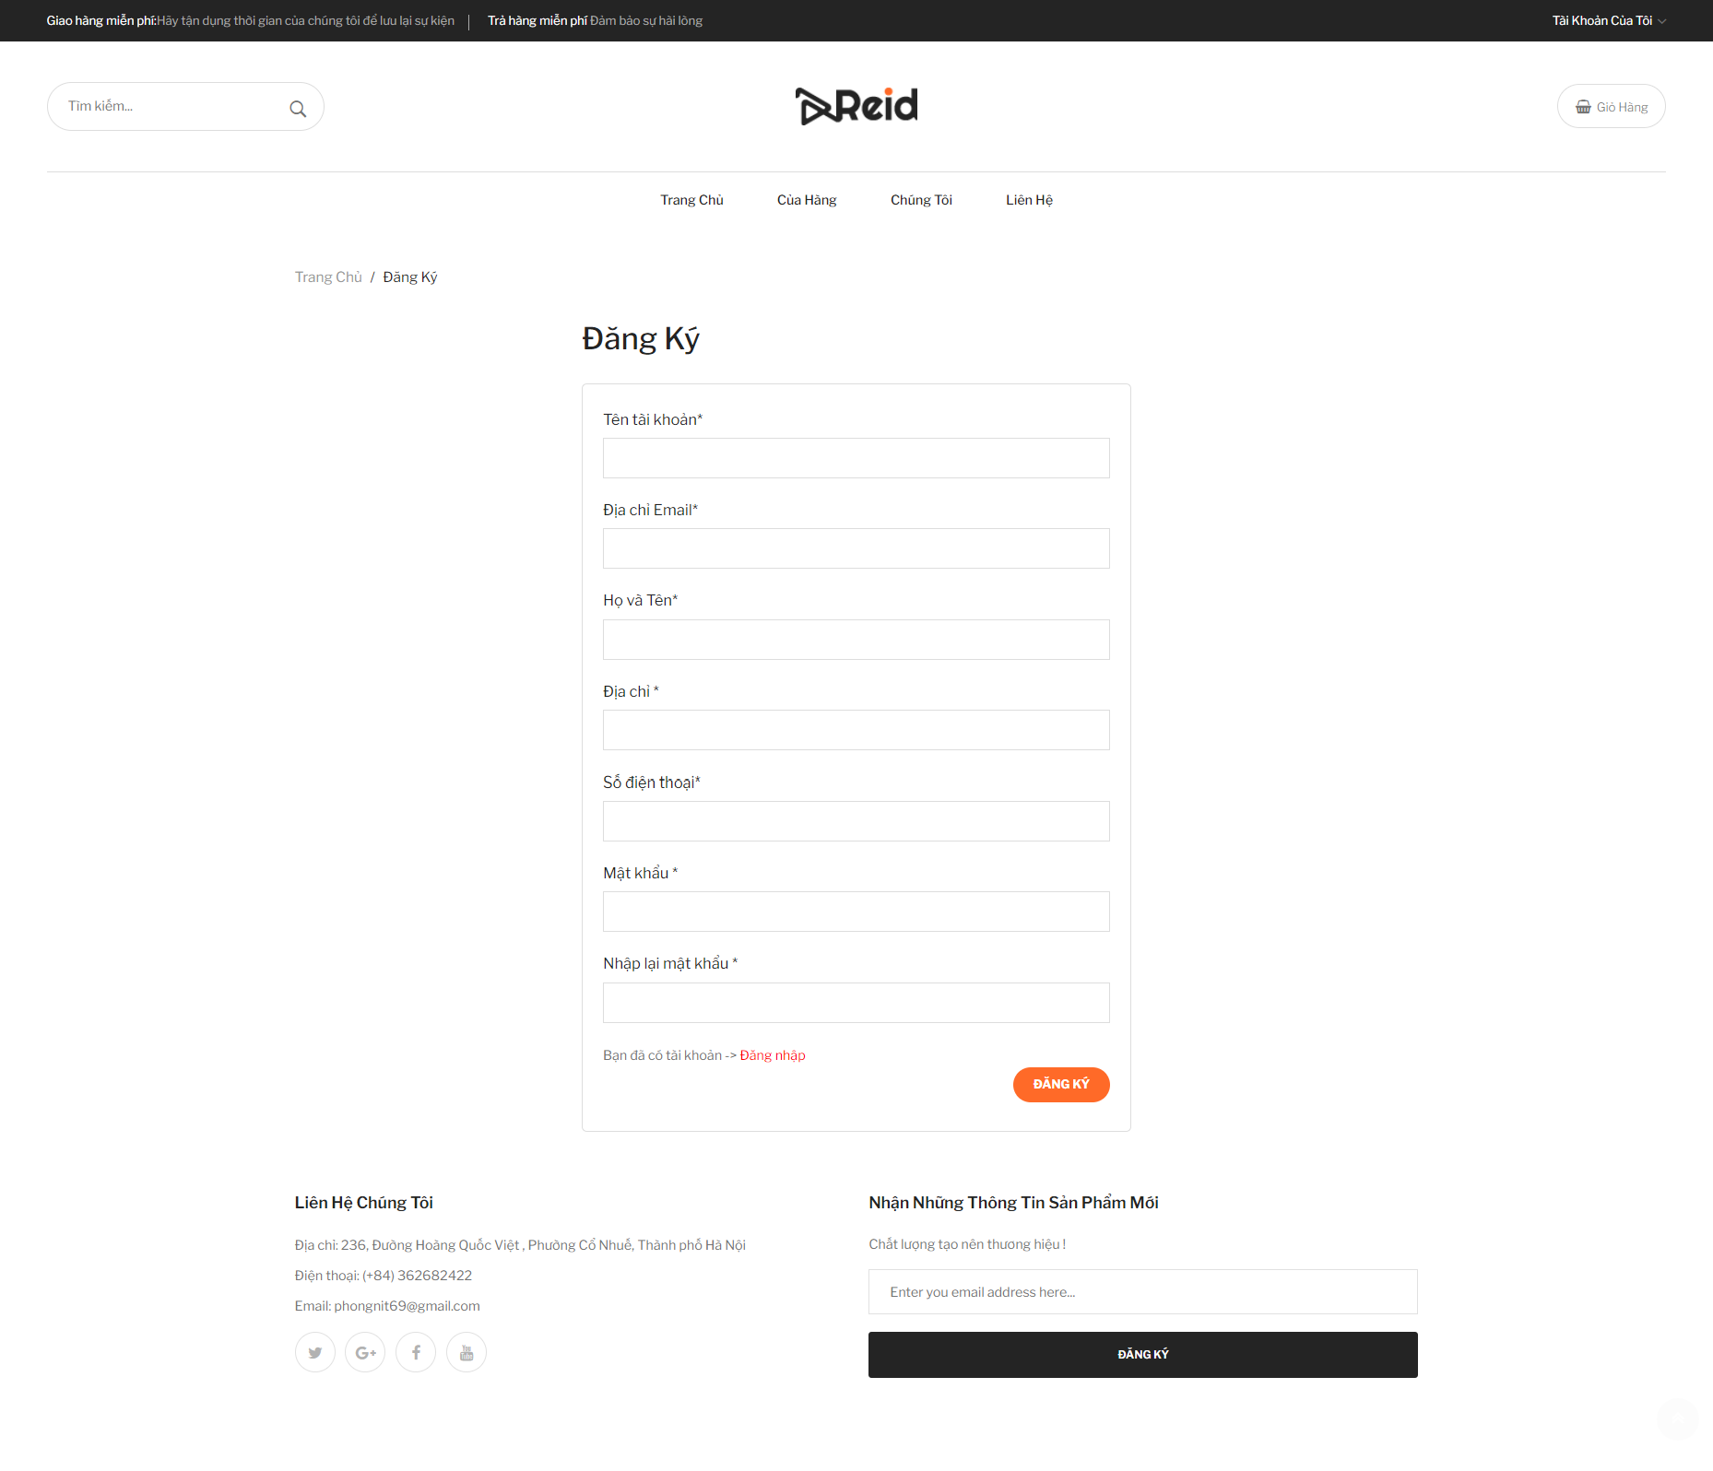

Hình . Giao diện đăng ký

## Trang chủ

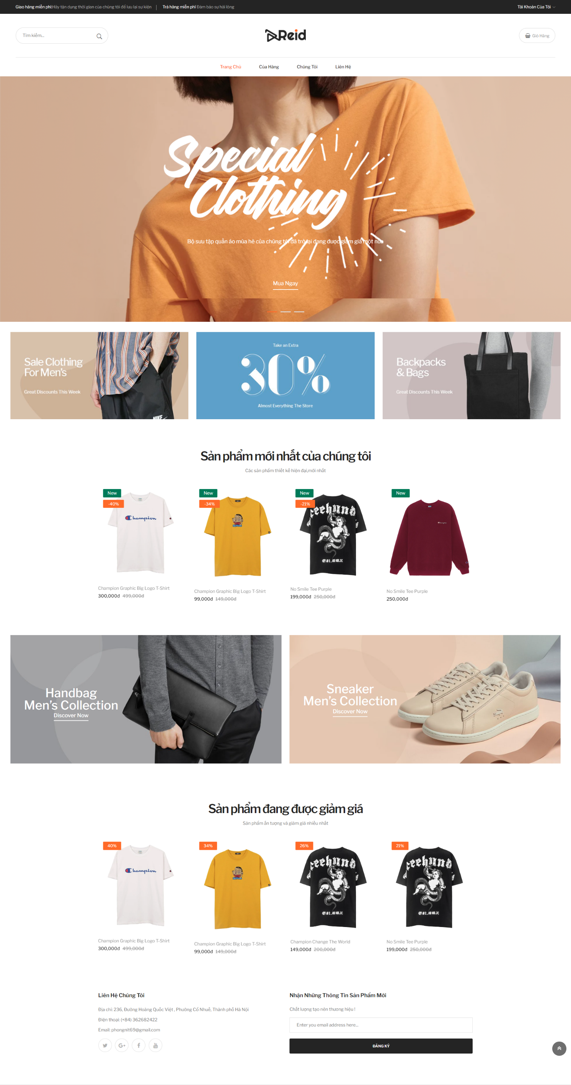

Hình . Giao diện trang chủ

## Chi tiết sản phẩm

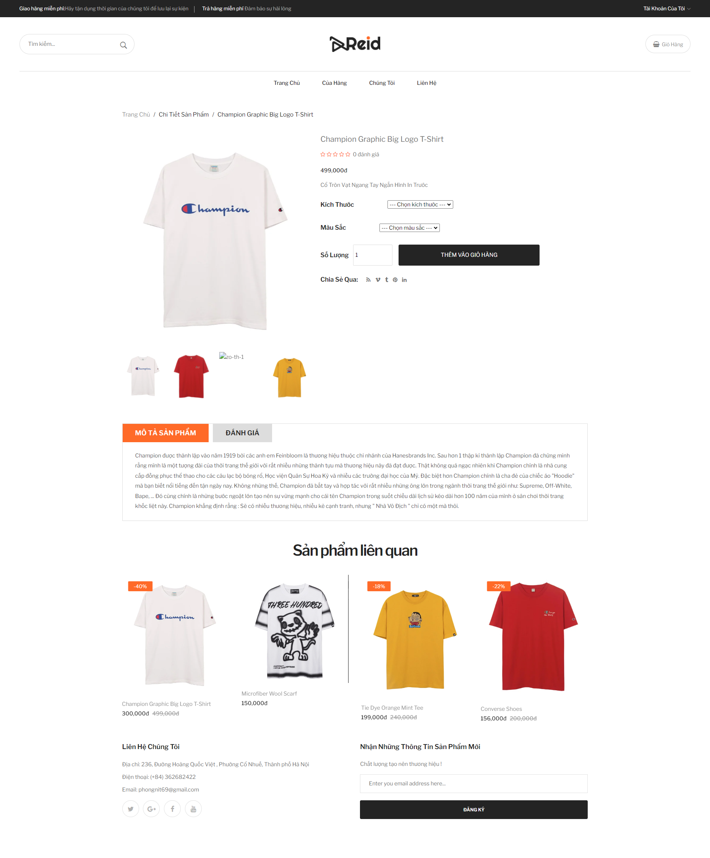

Hình . Giao diện chi tiết sản phẩm

## Giỏ hàng

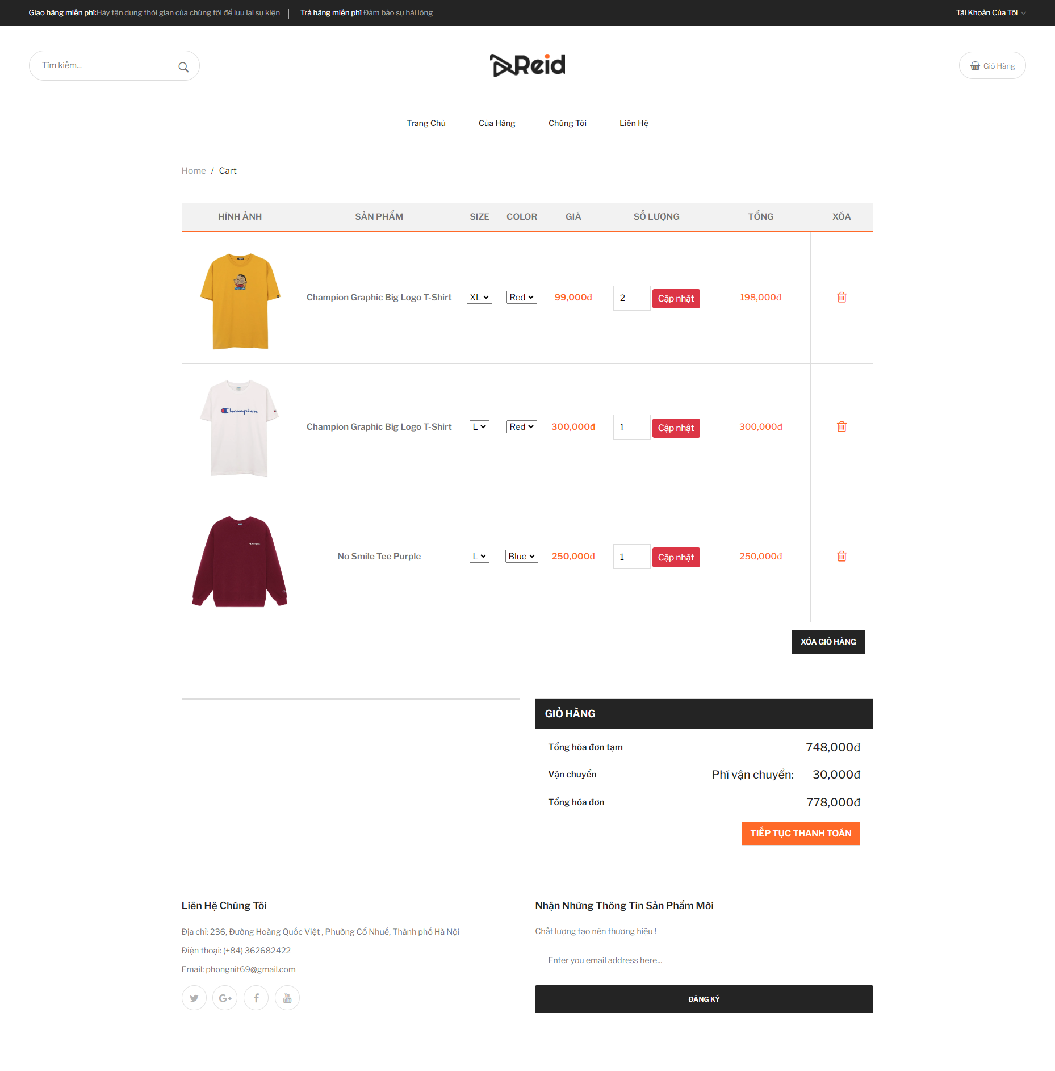

Hình . Giao diện giỏ hàng

## Đặt hàng

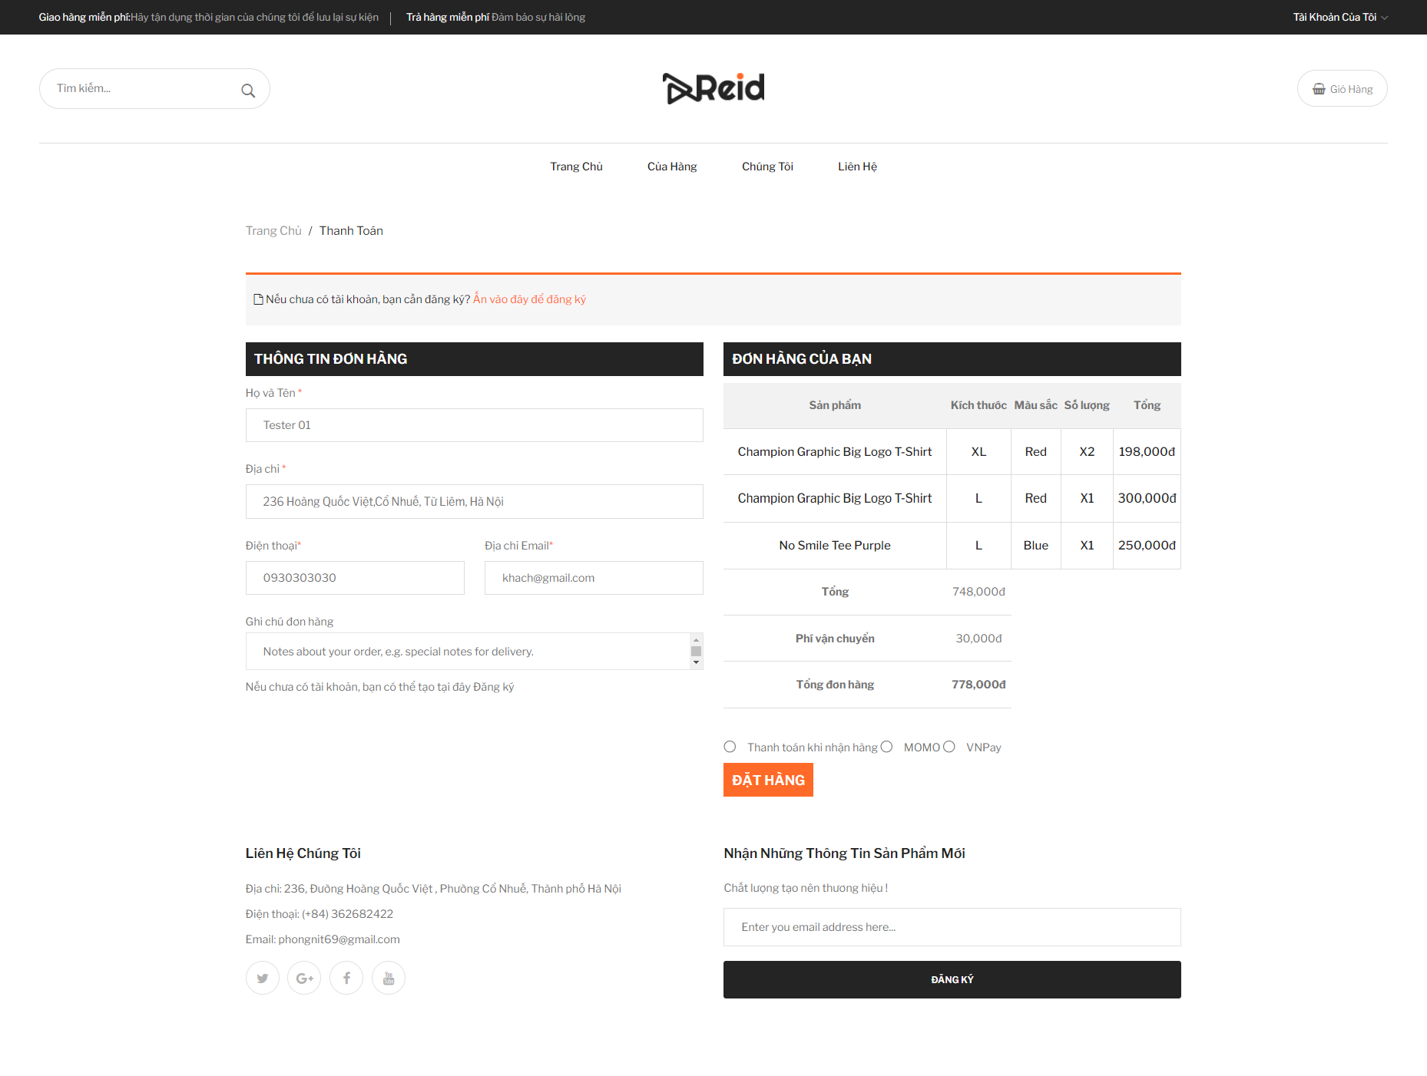

Hình . Giao diện đặt hàng

## Kiểm tra trạng thái đơn hàng

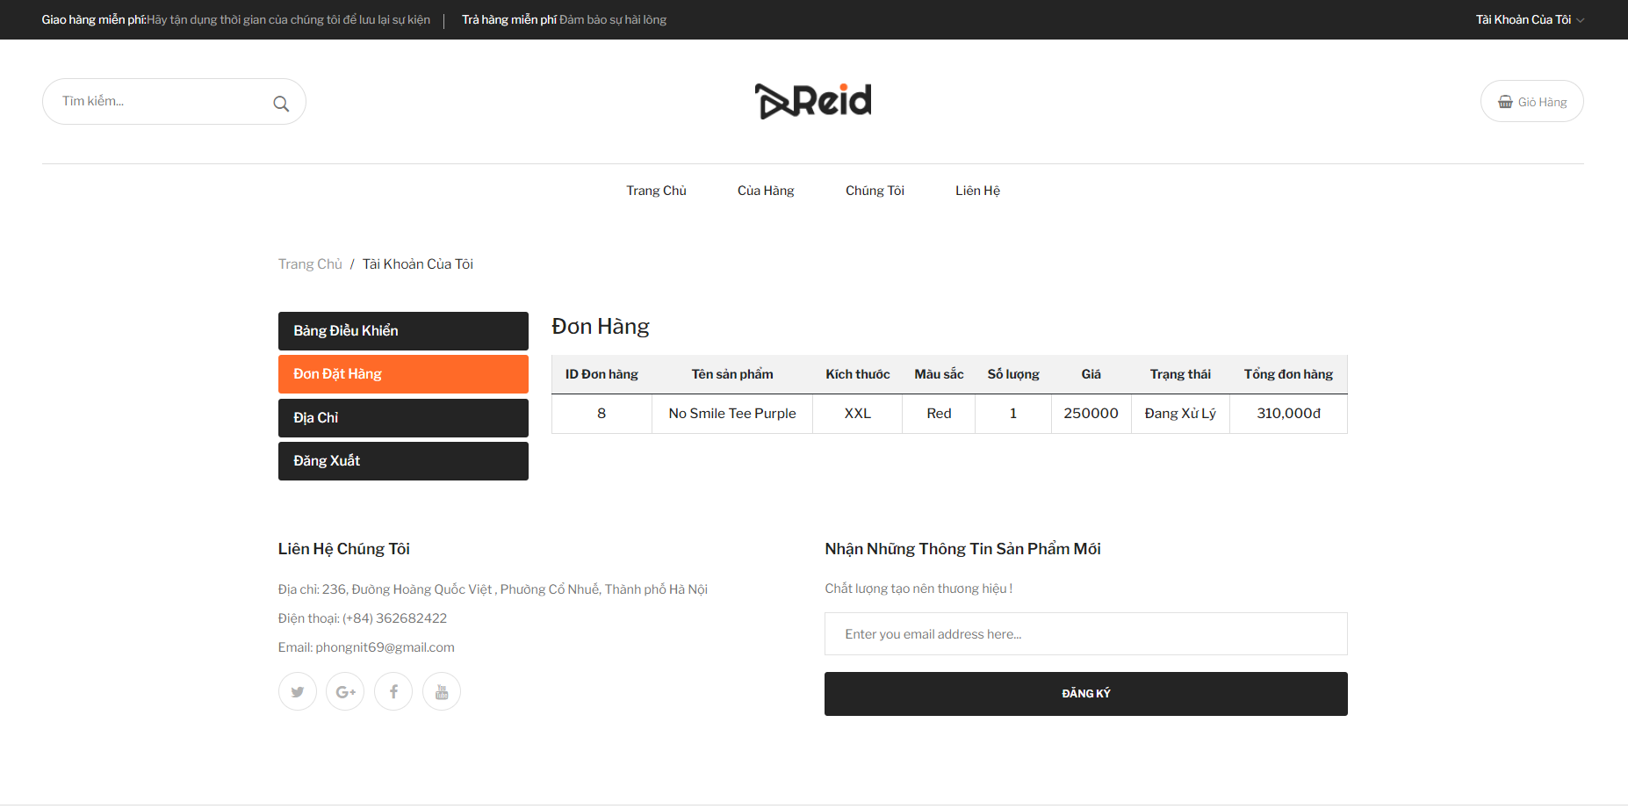

Hình . Giao diện kiểm tra trạng thái đơn hàng

## Cửa hàng

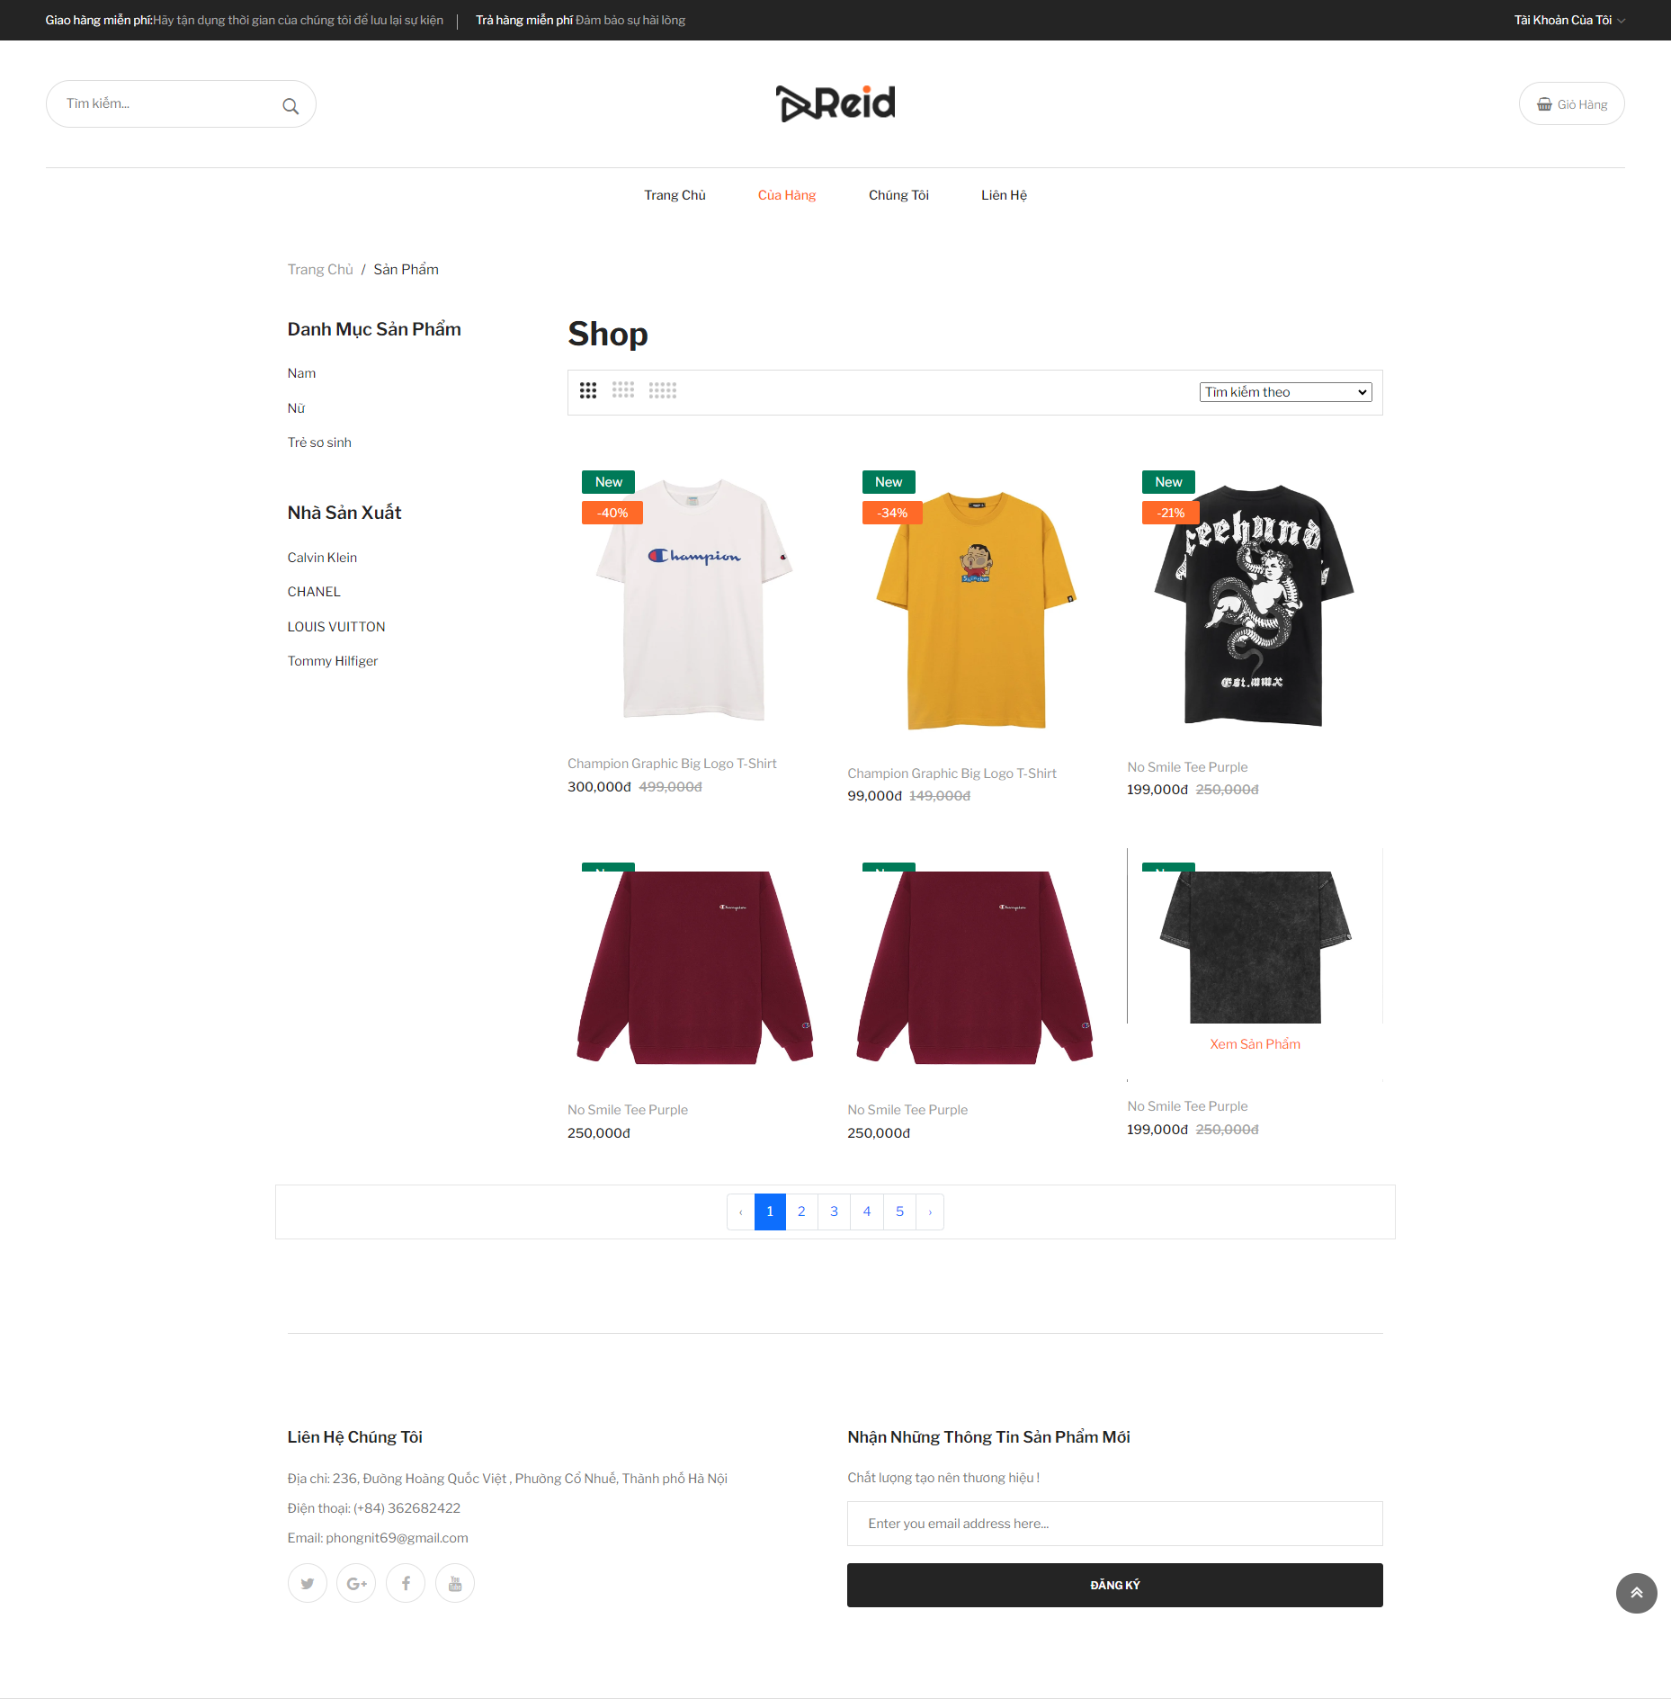

Hình . Giao diện cửa hàng

## Quản lý khách hàng

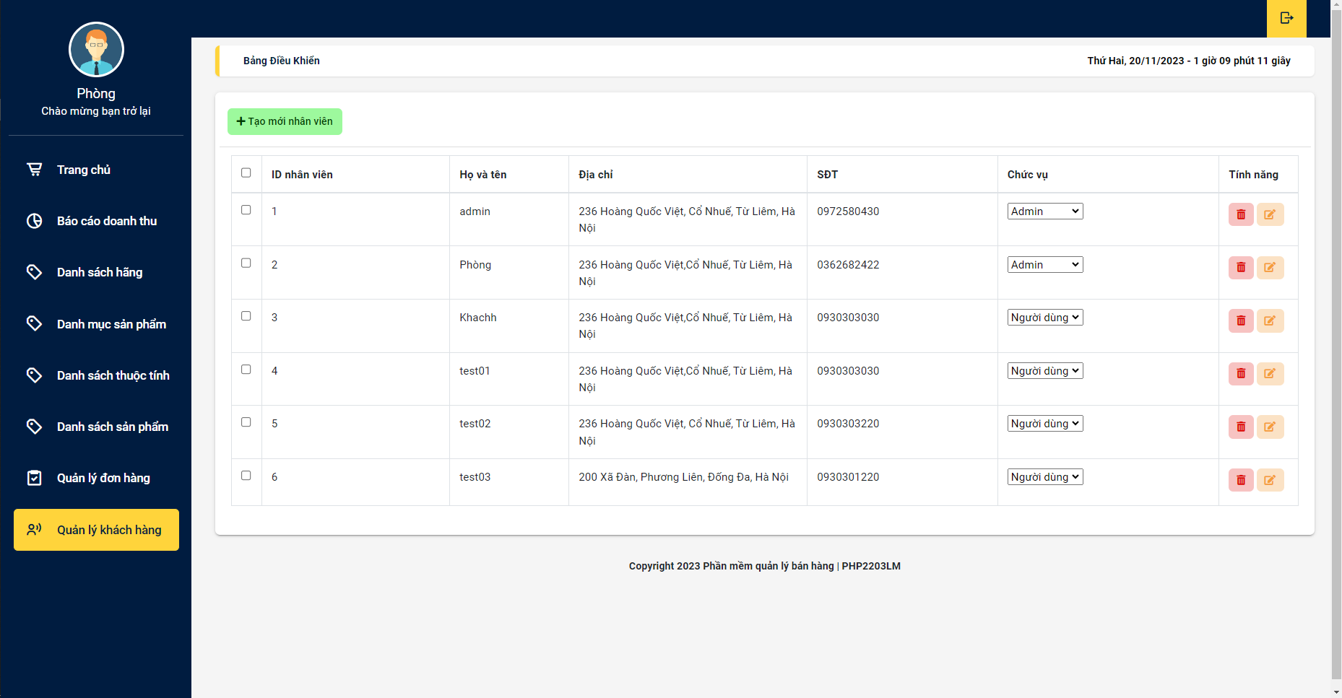

Hình . Giao diện quản lý khách hàng

## Quản lý đơn hàng

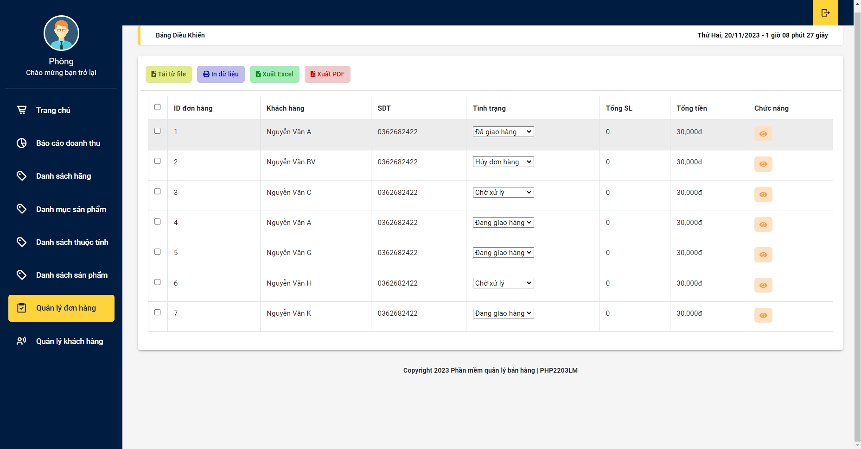

Hình . Giao diện quản lý đơn hàng

## Quản lý thuộc tính

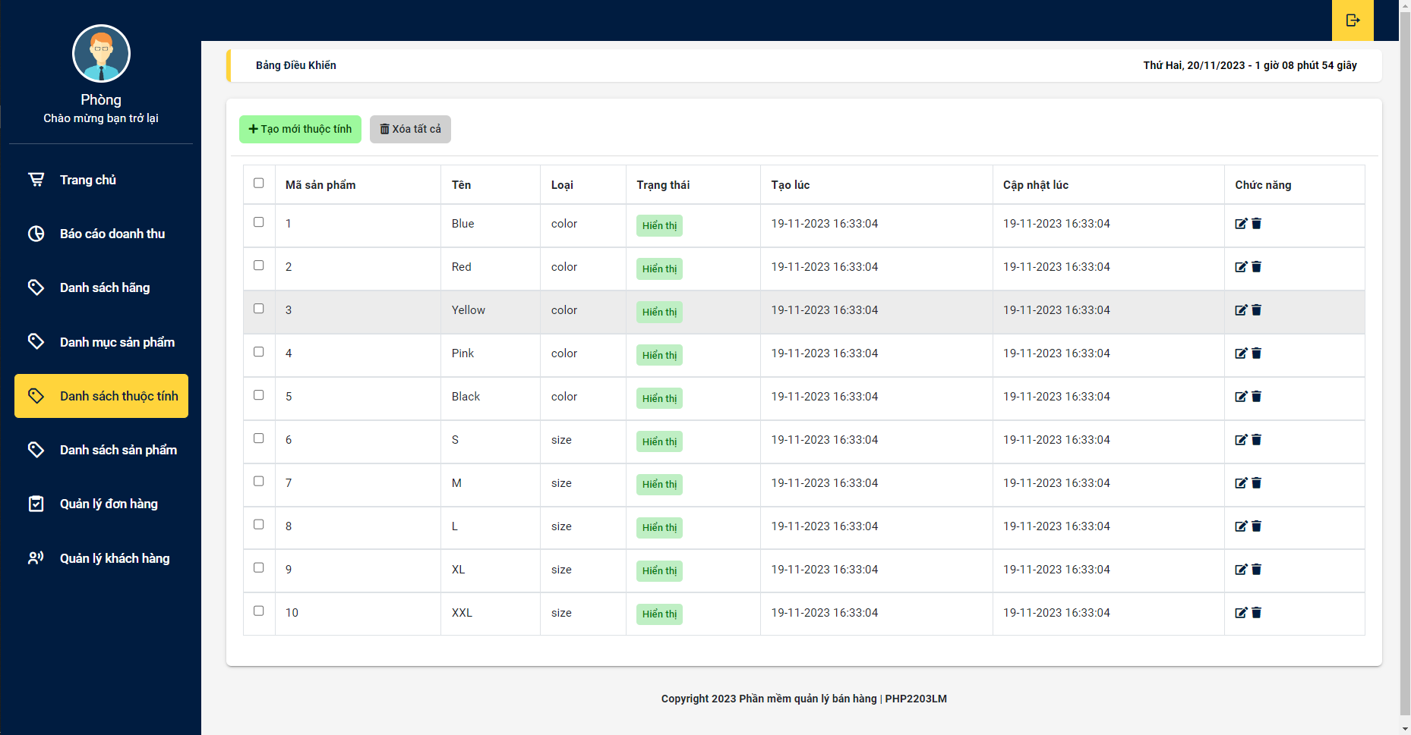

Hình . Giao diện quản lý thuộc tính

## Danh sách sản phẩm

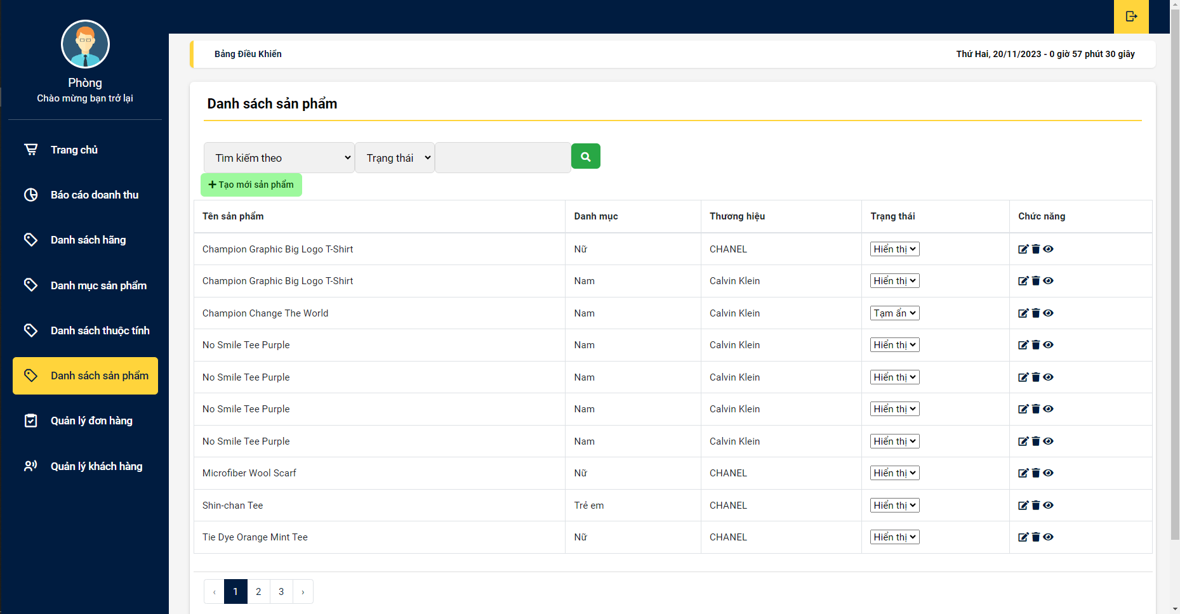

Hình . Giao diện quản lý danh sách sản phẩm

## Thêm mới sản phẩm

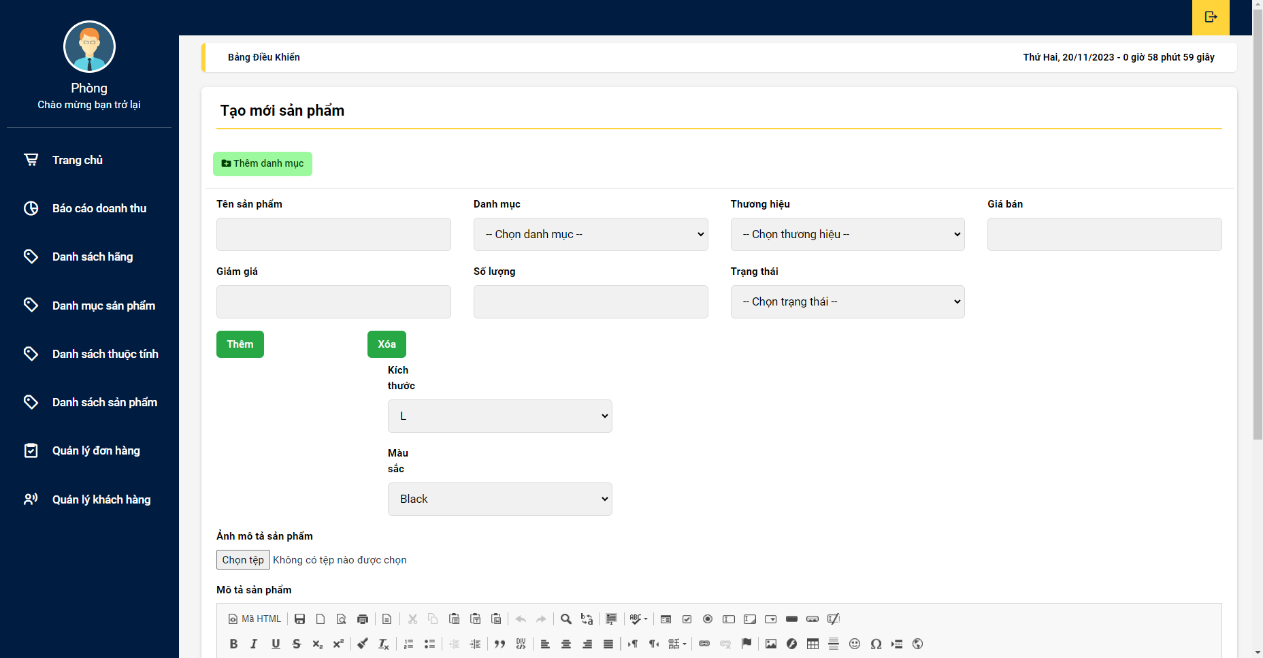

Hình . Giao diện thêm mới sản phẩm

## Chỉnh sửa sản phẩm

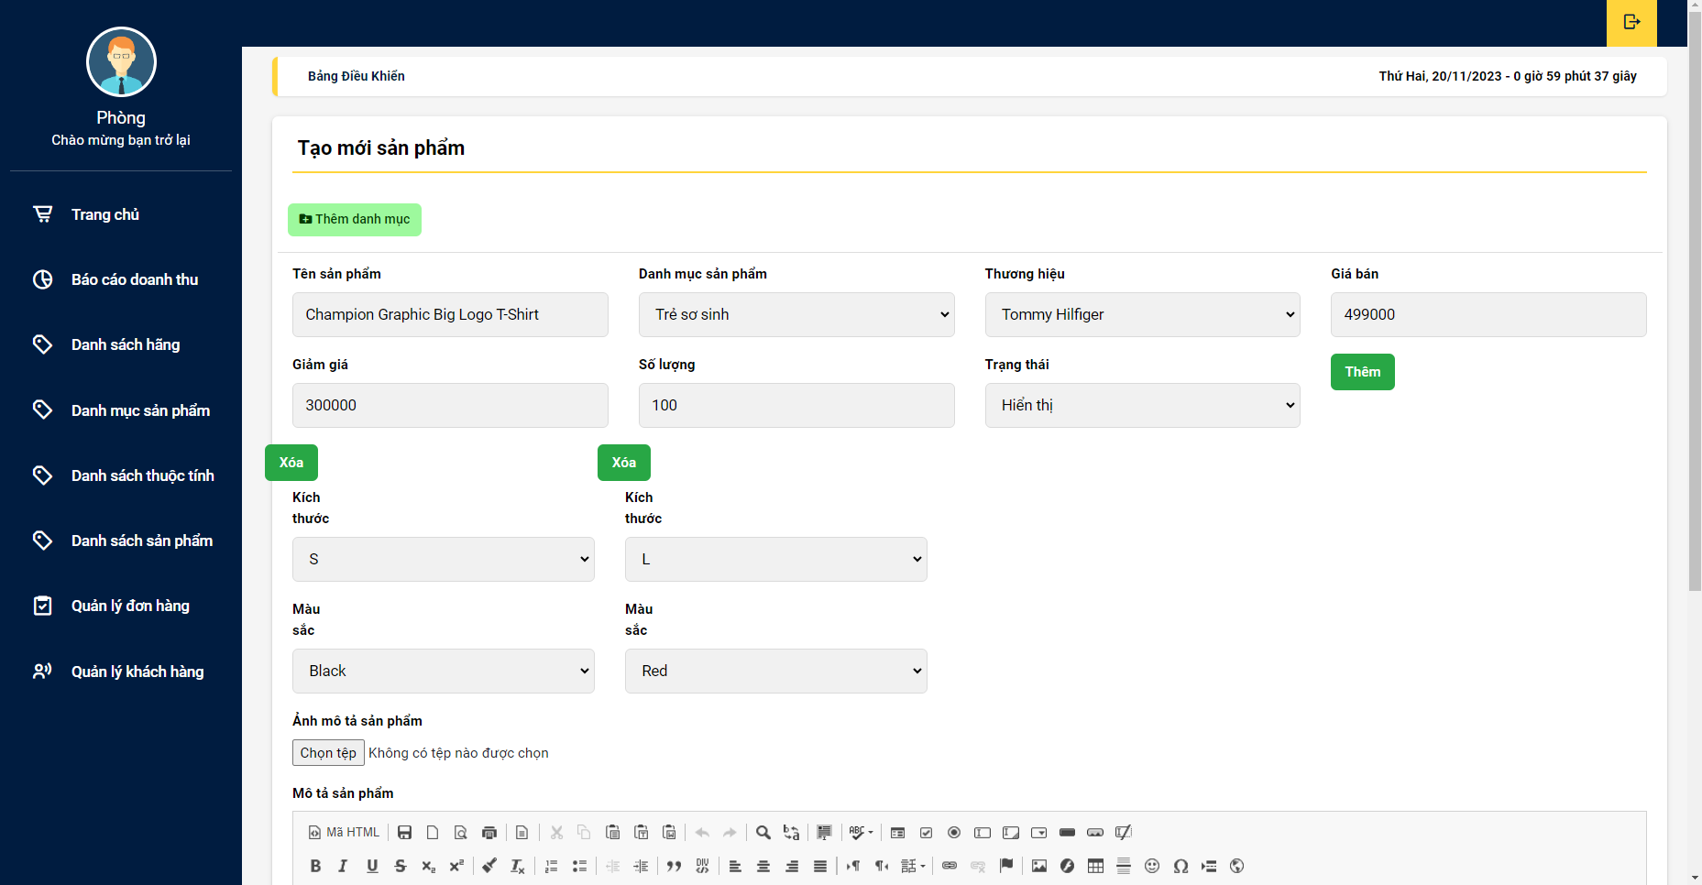

Hình . Giao diện chỉnh sửa sản phẩm

## Báo cáo & Thống kê

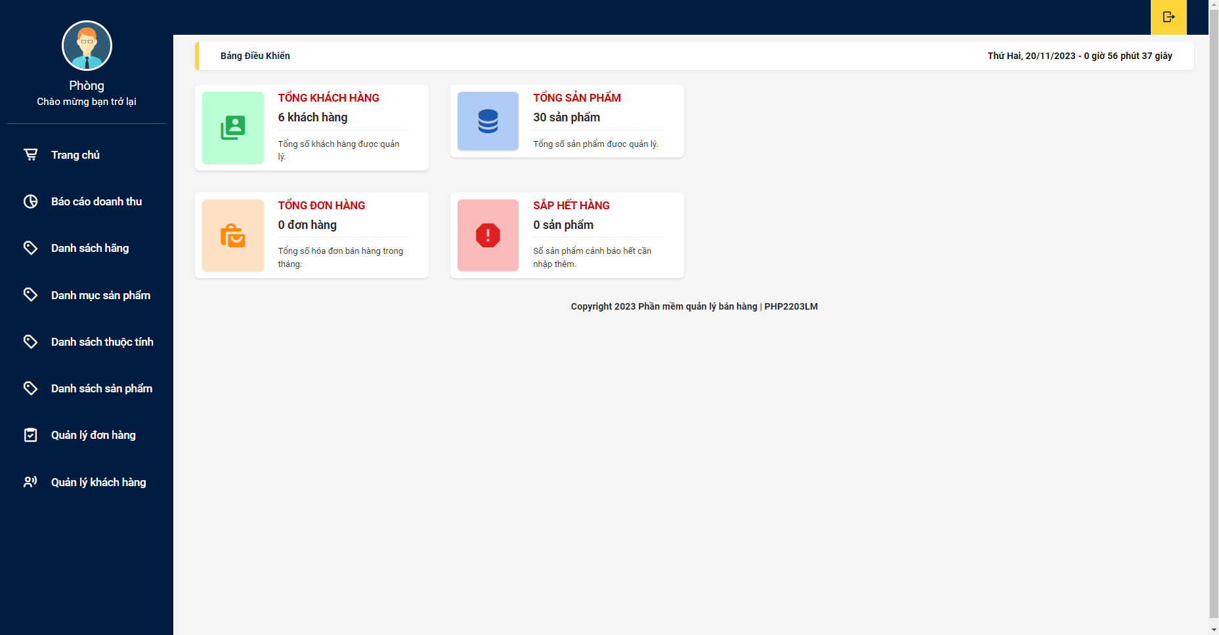

Hình . Giao diện thống kê

# Quá trình xây dựng website

## Xây dựng môi trường và codebase

### Cài đặt máy chủ ảo Laragon

Máy chủ ảo Laragon là một môi trường phát triển web dựa trên Windows, được thiết kế để dễ dàng cài đặt và quản lý các ứng dụng web. Nó cung cấp một bộ công cụ tích hợp bao gồm máy chủ web Apache, MySQL, PHP và các công cụ khác để phát triển và chạy ứng dụng web trên máy tính cá nhân của bạn.

Để cài đặt Laragon, bạn có thể làm theo các bước sau:

**Bước 1:** Tải xuống Laragon

* Truy cập trang web chính thức của Laragon ( <https://laragon.org/download/index.html> ) và tìm kiếm phiên bản phù hợp cho hệ điều hành của bạn.
* Tải xuống gói cài đặt Laragon và lưu trữ nó trên máy tính của bạn.

**Bước 2:** Cài đặt Laragon

* Chạy tệp cài đặt Laragon đã tải xuống.
* Tiếp tục qua các bước trong quá trình cài đặt và chờ đợi cho đến khi quá trình hoàn tất.

**Bước 3:** Khởi chạy Laragon

* Sau khi cài đặt hoàn tất, mở Laragon từ menu Start hoặc biểu tượng trên màn hình.
* Laragon sẽ xuất hiện trong khay hệ thống và bạn có thể nhấp chuột phải vào biểu tượng đó để truy cập vào các tùy chọn và tính năng khác nhau.

**Bước 4**: Cấu hình và sử dụng Laragon

* Sau khi Laragon đã khởi chạy, bạn có thể cấu hình các máy chủ web Apache, MySQL và PHP bằng cách chọn các phiên bản phù hợp.
* Bạn cũng có thể tạo thư mục gốc cho các dự án web của mình và quản lý cơ sở dữ liệu MySQL thông qua giao diện Laragon.

***\*Lưu ý*** *: Khi cài đặt laragon thì mặc định đã có PHP rồi nên không cần cài PHP nữa*

### Cài đặt Composer

Composer là một công cụ quản lý phụ thuộc (dependency management tool) cho PHP. Nó cho phép bạn quản lý và cài đặt các thư viện và gói phụ thuộc vào dự án PHP của mình một cách dễ dàng.

Để cài đặt Composer, bạn có thể làm theo các bước sau:

**Bước 1:** Tải xuống Composer

* Truy cập trang web chính thức của Composer ( <https://getcomposer.org/download/> ) để tải xuống phiên bản mới nhất.
* Tùy thuộc vào hệ điều hành của bạn, bạn có thể tải xuống tệp cài đặt Composer (Windows) hoặc sử dụng các lệnh dòng lệnh để cài đặt Composer (Linux/Mac).

**Bước 2:** Cài đặt Composer trên Windows

* Chạy tệp cài đặt Composer đã tải xuống.
* Quá trình cài đặt sẽ hướng dẫn bạn qua việc thiết lập Composer trên hệ thống của bạn. Hãy chắc chắn rằng tùy chọn "Add PHP to PATH" được chọn để bạn có thể truy cập Composer từ bất kỳ vị trí nào trong dòng lệnh.

**Bước 3:** Kiểm tra cài đặt

Để kiểm tra xem Composer đã được cài đặt thành công, mở cửa sổ dòng lệnh và chạy lệnh sau:

composer --version

Nếu các thông tin phiên bản hiển thị, điều đó chứng tỏ Composer đã được cài đặt thành công.

### Cài đặt IDE ( VS Code )

Visual Studio Code (VS Code) là một công cụ phát triển mã nguồn mở và miễn phí được phát triển bởi Microsoft. Nó được thiết kế nhằm cung cấp một trải nghiệm phát triển mạnh mẽ và linh hoạt cho nhiều ngôn ngữ lập trình và nền tảng khác nhau.

Để cài đặt Visual Studio Code, bạn có thể làm theo các bước sau:

**Bước 1:** Tải xuống Visual Studio Code

* Truy cập trang web chính thức của Visual Studio Code (<https://code.visualstudio.com/> ) và tải xuống phiên bản phù hợp với hệ điều hành của bạn (Windows, macOS hoặc Linux).

**Bước 2:** Cài đặt Visual Studio Code

* Sau khi tệp cài đặt đã được tải xuống, chạy nó để bắt đầu quá trình cài đặt.
* Theo dõi các hướng dẫn trên màn hình và chấp nhận các điều khoản và điều kiện cần thiết.
* Chờ đợi quá trình cài đặt hoàn tất.

**Bước 3:** Khởi chạy Visual Studio Code

* Sau khi quá trình cài đặt hoàn tất, mở Visual Studio Code từ menu Start hoặc tìm kiếm trong ứng dụng.
* Visual Studio Code sẽ mở với giao diện sạch sẽ và bạn sẽ thấy thanh công cụ và khung làm việc chính.

**Bước 4:** Cấu hình Visual Studio Code (tuỳ chọn)

* Visual Studio Code có rất nhiều tùy chọn cấu hình để tùy chỉnh trải nghiệm phát triển của bạn. Bạn có thể truy cập vào các tùy chọn cấu hình bằng cách nhấp vào biểu tượng bánh răng ở góc dưới cùng bên trái của cửa sổ và chọn "Settings".
* Tại đây, bạn có thể tùy chỉnh các cài đặt cho ngôn ngữ lập trình, giao diện người dùng, tích hợp với các công cụ khác và nhiều hơn nữa.

Sau khi cài đặt và cấu hình, bạn có thể bắt đầu sử dụng Visual Studio Code để phát triển các dự án của mình bằng cách tạo và mở các tệp mã nguồn, tương tác với hệ thống quản lý phiên bản, gỡ lỗi mã, và sử dụng các tiện ích mở rộng để mở rộng khả năng của IDE.

### Tạo Codebase

Để tạo mới một dự án Laravel bạn cần làm những bước sau :

Bước 1 : Bật terminal và trỏ đến dự án bạn đã tạo thông qua terminal

cd /d đường-dẫn-đến-thư-mục

* *Ví dụ bạn tạo dự án có đường dẫn là E:\Work\New-Laravel thì câu lệnh là :*

cd /d E:\Work\New-Laravel

Bước 2 : Tạo mới dự án bằng câu lệnh :

Composer create-project laravel/laravel tên-dự-án

* *Ví dụ bạn tạo dự án có tên là “ New-Laravel “ thì câu lệnh là :*

Composer create-project laravel/laravel New-Laravel

## Phát triền các tính năng của website

Tạo các Route

# Phát triển một số tính năng nâng cao cho website

## Bài toán đặt ra

## Phát triển hệ thống tìm kiếm gần đúng

## Phát triển hệ thống chăm sóc khách hàng

## Phát triển hệ thống gợi ý sản phẩm

## Cổng thanh toán online cho website

### Cổng thanh toán VNPay

### Cổng thanh toán MOMO

# Kết luận

# Tài liệu tham khảo